第十一章 不規則基地檢討案
- 法令依據
1. 臺北市土地使用分區管制規則第二條之一規定「面積一○○○平方公尺以下不規則基地之建築物已自前、後面基地線各退縮達四公尺以上者，免再受建築物高度比及後院深度比之限制。」
2.臺北市土地使用分區管制規則第二條之一有關「不規則基地」研商會議紀錄。

- 判定原則
關於土地使用分區管制規則第二條之一有關「不規則基地」之認定原則，須符合左揭二項條件：
1.基地平均深度小於二十五公尺。
2.基地法定深度範圍內扣除最大矩形面積剩餘部份合計之面積占法定平均深度部份面積百分之三十以上。

- 相關辦理流程

協審單位審查申請不規則基地之檢討圖說

確認符合不規則基地之條件
確認建築師檢附簽證綜理表及切結書內容

送請建管處進行後續行政作業

建管處遴派承辦人複閱後進行後續行政作業 (依公文時效管控，承辦人須2天內辦結)

- 圖面應確認之重點
1.應繪製不規則基地檢討圖（參考會議結論圖例）。
2.應核對地籍圖謄本與不規則基地檢討圖是否符合一致。
3.基地有截角不得將其扣除最大矩形面積檢討。

- 常用相關法令及函釋
「臺北市土地使用分區管制規則」第二條之一有關「不規則基地」研商會議紀錄
歷史沿革
中華民國八八年一二月一七日北市都二 字第 八八二二七八一六ＯＯ 號 函
中華民國八八年一二月二九日北市工建 字第 八八三五五三一一ＯＯ 號 函轉

法規內文
會議結論： | 關於土地使用分區管制規則第二條之一有關「不規則基地」之認定原則，須符合左揭二項條件：  １、基地平均深度小於二十五公尺。  ２、基地法定深度範圍內扣除最大矩形面積剩餘部份合計之面積占法定平均深度部份面積百分之三十以上。
附件一、 | 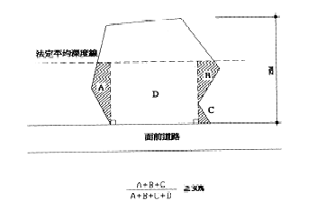

第十二章 多目標使用方案
- 法令依據
都市計畫公共設施用地多目標使用辦法，相關法令請參閱後附法令。

- 判定原則
1.是否符合公共設施用地多目標使用之用地類別。
2.是否符合使用項目（平面或立體）及准許條件(含面積)及附表之規定。
3.土地權屬及開闢情形是否符合規定。
4.是否檢具檢討報告書。
4.是否已辦妥都市設計審議。
5.是否已取得土地所有權人同意。
6.是否已取得目的事業主管機關同意。

- 相關辦理流程
協審單位審查現況實測圖、多目標用途使用報告書
(若有都審報告書，應一併核對)

確認多目標用途要件
土地權屬、准許條件、使用項目、報告書檢附、土地使用權取得、目的事業主管機關同意、准許條件相關規定

確認建築師檢附簽證綜理表及切結書內容

送請建管處進行後續行政作業簽報

建管處遴派承辦人複閱後進行後續行政作業簽報(依公文時效管控，承辦人須2天內辦結)

- 圖面應確認之重點
  - 現況實測圖部分
        - 應核對申請基地範圍（查核公共設施用地地號)，確認是否有未納入申請之基地。
        - 面前道路之寬度（出入口）。
        - 應核對現況計畫道路是否已開闢，其相關開闢情形及寬度應以箱尺量測，並於圖說上標示寬度。
        - 其餘部分請詳現況實測圖繪製準則。

  - 一層平面圖部分
        - 應核汽車出入口之道路開闢情形及寬度（核對現況實測圖）。
        - 其餘部分請詳一層平面圖圖繪製準則。
3. 其他應配合准許條件繪製之相關圖說。

- 常用相關法令及函釋
都市計畫公共設施用地多目標使用辦法
中華民國94年4月1日
台內營字第0940082261號

第 一 條 本辦法依都市計畫法（以下簡稱本法）第三十條第二項規定訂定之。
第 二 條 公共設施用地作多目標使用時，不得影響原規劃設置公共設施之機能，並注意維護景觀、環境安寧、公共安全、衛生及交通順暢。
第 三 條 公共設施用地多目標使用之用地類別、使用項目及准許條件，依附表之規定。
依促進民間參與公共建設法相關規定供民間參與公共建設之附屬事業用地，其使用管制，得依都市計畫擬定、變更程序予以調整，不受前項附表之限制。
第 四 條 申請公共設施用地作多目標使用者，應備具下列文件，向該管直轄市、縣（市）政府申請核准：
一、申請書：應載明下列事項：
(一)申請人姓名、住址；其為法人者，其法人名稱、代表人姓名及主事務所。
(二)公共設施名稱。
(三)公共設施用地坐落及面積。
(四)其他經直轄市、縣（市）政府規定之事項。
二、公共設施用地多目標使用計畫：應表明下列事項：
(一)公共設施用地類別。
(二)申請使用項目、面積及其平面或立體配置圖說。
(三)開闢使用情況及土地、建築物權屬。
(四)對原規劃設置公共設施機能之影響分析。
(五)對該地區都市景觀、環境安寧與公共安全、衛生及交通之影響分析。
(六)依本辦法規定應徵得相關機關同意之證明文件。
(七)其他經直轄市、縣（市）政府規定之事項。
第 五 條 直轄市、縣（市）政府受理申請後，經審查合於規定者，發給多目標使用許可；不合規定者，駁回其申請；其須補正者，應通知其於三十日內補正，屆期未補正或補正不完全者，駁回其申請。
第 六 條 私人或團體投資興辦公共設施用地作多目標使用，其所需用地得依本法第五十三條及土地徵收條例第五十六條之規定辦理。
第 七 條 直轄市、縣（市）政府、鄉（鎮、市）公所、各該公用事業機構興闢，或私人或團體依本辦法申請公共設施用地作多目標使用者，應同時整體闢建完成。必要時，得整體規劃分期分區闢建。
第 八 條 相鄰公共設施用地以多目標方式開發者，得合併規劃興建。
第 九 條 公共設施用地得作為捷運系統及其轉乘設施、節水系統、環境品質監測站及都市防災救災設施使用；其地下得作上下水道系統相關設施使用。
公共設施用地面積在○‧○五公頃以上者，得兼作機車停車場使用。
第 十 條 公共設施用地多目標作商場、百貨商場或商店街使用者，其樓地板面積不得超過一千平方公尺。但作車站、體育場、市場使用或政府整體規劃開闢者，或依促進民間參與公共建設法相關規定核准由民間參與公共建設案件，不在此限。
第 十一 條 公共設施用地得同時作立體及平面多目標使用。
第 十二 條 本辦法所定書、圖格式，由直轄市、縣（市）政府定之。
第 十三 條 本辦法自發布日施行。
附表：
甲、立體多目標使用
乙、平面多目標使用

附表：

甲、立體多目標使用
用地  類別 | 使用項目 | 准 許 條 件 | 備 註
零售市場 | 一、住宅。 | 1.在直轄市地下一樓作市場使用者，二樓以上；地下一樓非作市場使用者，三樓以上。  其他地區二樓以上。  2.經營型態應為超級市場。  3.面積○．一公頃以上。  4.面臨寬度十公尺以上之道路，不足者應自建築線退縮補足十公尺寬度後建築，其退縮地不計入法定空地面積。但得計算建築容積，並設專用出入口、樓梯、通道及停車空間。  5.不得兼作第三項之使用。  6.在直轄市地下一樓非作市場使用者，其使用一樓作市場確已足敷需要者，二樓得作第二項及第三項之使用。但如須回復二樓作市場使用時，應全部回復作市場使用。
 | 二、公共使用。 | 1.在直轄市地下一樓作市場使用者，二樓以上；地下一樓非作市場使用者，三樓以上。  其他地區二樓以上。  2.面臨寬度十公尺以上道路，不足者應自建築線退縮補足十公尺寬度後建築，其退縮地不計入法定空地面積。但得計算建築容積，並設專用出入口、樓梯及通道。  3.在直轄市地下一樓非作市場使用者，其使用一樓作市場確已足敷攤位需要者，二樓得作第三項之使用。但如須回復二樓作市場使用時，應全部回復作市場使用。 | 公共使用包括：  1.醫療衛生設施：以醫療機構、護理機構、醫事檢驗所、物理治療所、職能治療所為限。  2.社區通信設施：以郵政支局、代辦所、電信支局、有線、無線設備、機房、天線及辦事處為限。  3.社區安全設施：以消防隊、警察分局、派出所為限。  4.公用事業服務所：以自來水、電力、公共汽車、瓦斯（不包括儲存及販賣）為限。  5.公務機關辦公室：以各級政府機關、各級民意機關為限。  6.社會教育機構：以圖書館或圖書室、文物陳列室、紀念館、兒童及青少年育樂設施為限。  7.其他公共使用：社會福利設施、集會所、藝文展覽表演場所、民眾活動中心。
 | 三、商業使用。 | 1.在直轄市地下一樓作市場使用者，二樓以上；地下一樓非作市場使用者，三樓以上。  在其他地區二樓以上。  2.面臨寬度十公尺以上之道路，不足者應自建築線退縮補足十公尺寬度後建築，其退縮地不計入法定空地面積。但得計算建築容積，並設專用出入口、樓梯及通道。  3.在臺北市未毗鄰商業區者，依第一種商業區之土地使用分區管制規定辦理，毗鄰商業區者，依毗鄰商業區之土地使用分區管制規定辦理；其他地區依商業區之使用管制規定使用。但不得作為酒家（館）、特種咖啡茶室、舞廳、夜總會、歌廳或其他類似營業場所使用。  4.不得兼作第一項之使用。  5.在直轄市地下一樓非作市場使用者，其使用一樓作市場確已足敷攤位需要者，二樓得作第二項及本項之使用。但如須回復二樓作市場使用時，應全部回復作市場使用。
 | 四、停車場、資源回收站、變電所及其必要機電設施。 | 1.作停車場使用限於三樓以上及地下層；作資源回收站、變電所及其必要機電設施使用限於地下層。  2.面積○．一公頃以上。  3.面臨寬度十公尺以上之道路，並設專用出入口、樓梯及通道。其面臨道路其中一面可規劃為單行道系統者，准許面臨道路寬度為八公尺以上。  4.作資源回收站使用時，應妥予規劃，並確實依環境保護有關法令實施管理。
公園 | 地下作下列使用：  一、停車場。 | 1.面臨寬度八公尺以上之道路，並設專用出入口、通道。  2.應有完善之通風及消防設備。  3.作本項使用時，應考量基地之雨水滲透，開挖面積與公園面積之比例不得超過百分之五十，覆土深度應在二公尺以上。  4.地下建築突出物之量體高度應配合公園之整體規劃設計。
 | 二、兒童遊樂設施、休閒運動設施及其必需之附屬設施。 | 1.面積○．二公頃以上，並面臨二條道路，其中一條需寬度十公尺以上（如已規劃為單行道系統，則得為八公尺以上），另一條寬度六公尺以上，並設專用出入口。  2.應有完善之通風、消防及安全設備。  3.覆土深度應在二公尺以上。 | 休閒運動設施：游泳池、溜冰場、保齡球場、撞球場、舞蹈社、極限運動場、健身房（體適能中心）、桌球館、羽球場、排球場、籃球場、網球場、壁球場、相關道場及其他經中央主管機關會商中央目的事業主管機關認可之項目。
 | 三、天然氣整壓站及遮斷設施、變電所、電信機房及必要機電設施、資源回收站。 | 1.面積○．四公頃以上。但作上下水道系統相關設施，不在此限。  2.應有完善之通風、消防、安全設備及專用出入口通道。  3.覆土深度應在二公尺以上。但作上下水道幹支線系統使用時，因受地盤標高或下游幹線出口涵管底高程之限制，局部用地覆土深度經核准者，不在此限。  4.地下建築突出物之量體高度應配合公園之整體規劃設計。  5.作貯留池、截流站、污水處理設施、天然氣整壓站及資源回收站使用時，應妥予規劃，並確實依環境保護有關法令管理。
 | 四、商場、超級市場。 | 1.面積○．四公頃以上，並面臨二條道路，其中一條需寬度十公尺以上，另一條寬度六公尺以上，並設專用出入口。  2.除經政府整體規劃設置者外，以該公園用地五百公尺範圍內未規劃商業區者為限，並應有完善之通風、消防及安全設備，且不得妨礙鄰近使用分區及影響附近地區交通。  3.面積未達一公頃者，開挖面積不得逾百分之七十；面積一公頃以上者，其超過一公頃部分開挖面積不得逾百分之六十；覆土深度應在二公尺以上。  4.不得逾地下二層樓。但供停車場、變電室及防空避難設備使用，且其構造物建築在地下二層樓以下者，不在此限。  5.不得超過總樓地板面積二分之一。其停車空間不得少於建築技術規則所定標準之二倍。  6.地下建築突出物之量體高度應配合公園之整體規劃設計。  7.商場使用限日常用品零售業、一般零售業（不包括汽車、機車、自行車零件修理）、日常服務業（不包括洗染）、一般事務所及便利商店。
廣場 | 地下作下列使用：  一、停車場。  二、休閒運動設施。  三、變電所及其必要機電設施。  四、電信機房。  五、商店街。  六、藝文展覽表演場所、民眾活動中心。  七、資源回收站。  八、天然氣整壓站及遮斷設施。 | 1.面積○．二公頃以上。但作停車場使用，不在此限。  2.面臨寬度八公尺以上之道路，並設專用出入口通道。  3.應有完善之通風、消防及安全設備。  4.作第五項使用時，限於車站前之廣場用地。  5.地下建築突出物之量體高度應配合廣場之整體規劃設計。  6.作截流站、污水處理設施、資源回收站、天然氣整壓站使用時，應妥予規劃，並確實依環境保護有關法令管理。 | 休閒運動設施之使用同「公園用地」之使用類別。
學校 | 一、建築物頂樓供設置電信天線使用。  二、地下作下列使用：  (一)停車場。  (二)電信機房、變電所及其必要機電設施。  (三)資源回收站。  (四)天然氣整壓站及遮斷設施。 | 1.面臨寬度在八公尺以上之道路，並設專用出入口、通道。  2.應有完善之通風、消防及安全設備。  3.停車場汽車出入口、通道應與學校人行出入口適當間隔。  4.應先徵得該管主管教育行政機關同意。
高架道路 | 下層作下列使用：  一、公園。  二、停車場。  三、洗車業。  四、倉庫。  五、商場。  六、消防隊。  七、加油（氣）站。  八、警察派出所。  九、集會所、民眾活動中心。  十、抽水站。  十一、天然氣整壓站及遮斷設施。  十二、公車站務設施及調度站。  十三、其他政府必要之機關。  十四、變電所及其必要機電設施。  十五、電信機房。  十六、資源回收站。  十七、上下水道系統相關設施。  十八、休閒運動設施。 | 1.各種鐵、公路架高路段下層。  2.不得妨礙交通，並應有完善之通風、消防、景觀、衛生及安全設備。  3.天然氣整壓站應為屋內型整壓站或地下型整壓站。  4.應先徵得該管道路管理機關同意。  5.商場使用限日常用品零售業、一般零售業（不包括汽車零件修理）、日常服務業（不包括洗染）、一般事務所。 | 休閒運動設施之使用同「公園用地」之使用類別。
加油站 | 二樓以上作下列使用：  一、管理單位辦公處所及附屬設施。 | 1.加油站、加氣站二樓以上。  2.應設專用出入口、樓梯及通道。
 | 二、停車場。 | 1.加油站、加氣站二樓以上。  2.面臨寬度十二公尺以上道路，並應設專用出入口、樓梯及通道。  3.臨接道路長度不得小於三十公尺。但同時面臨二條道路，且臨接長度達二十公尺以上者，不在此限。
停車場 | 一、管理單位辦公場所。  二、加油（氣）站。  三、餐飲服務。  四、商場、超級市場。  五、電信、有線、無線設備、機房及天線。  六、洗車業、汽機車保養業、汽機車零件修理業。  七、變電所及其必要機電設施。  八、轉運站、調度站、汽車運輸業停車場。  九、圖書館。  十、民眾活動中心。  十一、休閒運動設施。  十二、旅館。  十三、天然氣整壓站及遮斷設施。  十四、派出所、消防隊。  十五、地上興建上下水道系統相關設施之管理站及必要機電設備。  十六、地下興建資源回收站。 | 1.作第二項至第四項、第八項、第十一項及第十二項使用時，其面臨道路寬度應在十二公尺以上。  2.應設專用出入口、樓梯及通道。  3.高度超過六層或十八公尺之立體停車場。但作第一項、第二項、第五項、第七項、第十三項至第十六項之使用者，不在此限。  4.使用樓地板面積不得超過總樓地板面積之三分之一。  5.作第三項、第四項、第十二項使用時，其停車空間，不得少於建築技術規則所定標準之二倍。  6.作第一項或第二項使用時，除加油（氣）站應於地面層設置外，得於地上及地下各樓層設置。  7.天然氣整壓站應為屋內型整壓站或地下型整壓站。  8.商場使用限日常用品零售業、一般零售業、日常服務業（不包括洗染）、一般事務所、自由職業事務所及金融分支機構。 | 休閒運動設施之使用同「公園用地」之使用類別。
道路 | 除作運輸索道、空橋外，地下作下列使用：  一、停車場。  二、商場或商店街。  三、防空避難室。  四、資源回收站。  五、電信機房。  六、天然氣整壓站及遮斷設施。 | 1.道路寬度二十公尺以上，並設專用出入口、樓梯及通道。但與其他公共設施用地合併規劃興建地下停車場時，其道路寬度不在此限。  2.應有完善之通風、消防及安全設備。  3.應先徵得該管道路主管機關之同意。  4.商場使用限於日常用品零售業、一般零售業（不包括汽車、機車、自行車零件修理）、日常服務業（不包括洗染）、一般事務所、社區通訊設施、公務機關、飲食業、餐飲業、一般服務業、金融分支機構、資訊休閒服務業及遊藝場業。
車站 | 一、停車場。  二、一般辦公處所、公務機關。  三、資源回收站。  四、電信、有線、無線設備、機房及天線。  五、變電所及其必要之機電設施。  六、集會所、藝文展覽表演場所。  七、休閒運動設施。  八、郵政及電信服務。  九、旅遊服務。  十、銀行及保險服務。  十一、餐飲服務。  十二、特產展售及便利商店。  十三、補習班。  十四、百貨商場、商店街、超級市場。  十五、旅館、觀光旅館、國際觀光旅館。 | 1.車站、轉運站、調度站用地或鐵路、交通、捷運系統用地（場、站使用部分）。  2.應面臨寬度十二公尺以上之道路，並設專用出入口、樓梯及通道。但作高鐵、捷運、鐵路車站候車所在樓層，不受專用出入口之限制。  3.應有完善之通風、消防及安全設備。  4.作第七項至第十五項使用時，不得超過總樓地板面積三分之二。但依促進民間參與公共建設法之投資案件，不在此限。  5.候車所在樓層作第七項至第十五項使用時，不得超過該層樓地板面積三分之一。  6.作第七項至第十五項使用時，其停車空間不得少於建築技術規則所定標準之二倍。但經直轄市、縣（市）政府同意，不在此限。  7.應先徵得該管車站主管機關同意；設置旅館應符合觀光主管機關所定之相關規定。  8.商場使用限日常用品零售業、一般零售業（不包括汽車、機車、自行車、零件修理）、日常服務業（不包括洗染）、一般事務所、自由職業事務所及金融分支機構。 | 休閒運動設施之使用同「公園用地」之使用類別。
綠地 | 地下作下列使用：  一、停車場。  二、資源回收站及必要之設施。  三、變電所及其必要機電設施。  四、天然氣整壓站及遮斷設施。  五、電信機房。 | 1.作第一項使用者應面臨寬度十二公尺以上之道路，並設專用出入口、通道；其四周道路如已闢建完成，並規劃有單行道系統，則准許面臨道路寬度為十公尺以上。  2.應有完善之通風、消防及安全設備。  3.作本項使用時，應考量基地之雨水滲透，開挖面積與綠地面積之比例不得超過百分之五十，覆土深度應在二公尺以上。  4.地下建築突出物之量體高度應配合綠地之整體規劃設計。
變電所 | 地上層作下列使用：  一、電業有關之辦公處所。  二、圖書室。  三、集會所、民眾活動中心。  四、停車場。  五、休閒運動設施。  六、一般住宅。  七、電信、有線、無線設備、機房及天線  八、社會福利設施。。  九、戶外廣告設施。  十、一般辦公處所。  十一、商場。  十二、旅館及餐飲服務。  十三、銀行。  十四、展覽場。 | 1.應為屋內型變電所或地下變電所。  2.面臨寬度十公尺以上道路，不足者應自建築線退縮補足十公尺寬度後建築，其退縮地不計入法定空地面積。但得計算建築容積，並設專用出入口、樓梯及通道。  3.變電所設於地下層時，得免計算建築容積。  4.作第十項至第十三項使用時，其停車空間不得少於建築技術規則所定標準之二倍。  5.作第十項至第十三項之使用，不得超過總樓地板面積三分之二。  6.商場使用限日常用品零售業、一般零售業（不包括汽車、機車、自行車零件修理）、日常服務業（不包括洗染）、一般事務所。 | 休閒運動設施之使用同「公園用地」之使用類別。
體育場 | 地下作下列使用：  一、變電所。  二、停車場。  三、商場。  四、展覽場。  五、休閒運動設施。  六、電信機房。  七、資源回收站。  八、天然氣整壓站及遮斷設施。 | 1.面積○．四公頃以上。  2.面臨寬度十公尺以上之道路，不足者應自建築線退縮補足十公尺寬度後建築，其退縮地不計入法定空地面積。但得計算建築容積；並設專用出入口、樓梯及通道。  3.應有完善之通風、消音、消防設備。  4.作商場、展覽場使用者，應不得貯存具有危險性或有礙環境衛生之物品。商場經營以零售業及餐飲業為限。  5.應先徵得該管體育主管機關同意。 | 休閒運動設施之使用同「公園用地」之使用類別。
污水處理設施、截流站、抽水站及焚化場、垃圾處理場 | 地上層作下列使用：  一、污水下水道有關之辦公處所。  二、圖書室。  三、集會所。  四、民眾活動中心。  五、停車場。  六、休閒運動設施。  七、公園、綠地。  八、員工值勤宿舍。  九、電信機房。  十、資源回收站。 | 1.污水處理設施、截流站、抽水站及焚化場應為屋內型或地下型。  2.截流站、抽水站及焚化場應面臨道路寬度十公尺以上，不足者應自建築線退縮補足十公尺寬度後建築，其退縮地不計入法定空地面積。但得計算建築容積，並設專用出入口、樓梯及通道。 | 休閒運動設施之使用同「公園用地」之使用類別。
兒童遊樂場 | 地下作停車場使用。 | 1.應面臨寬度八公尺以上之道路，並設專用出入口、通道。  2.應有完善之通風及消防設備。  3.地下建築突出物之量體高度應配合兒童遊樂場之整體規劃設計。
機關用地 | 一、停車場。  二、社會教育機構。  三、上下水道系統相關設施。  四、電信機房及其他機電設施。  五、變電所及其必要機電設施。  六、托兒所、幼稚園。  七、天然氣整壓站及遮斷設施。  八、藝文展覽表演場所。  九、集會所、民眾活動中心。  十、社會福利設施。 | 1.面臨寬度十二公尺以上之道路，不足者應自建築線退縮補足十二公尺寬度後建築，其退縮地不計入法定空地面積。但得計算建築容積；並設專用出入口、樓梯及通道。  2.應有完善之通風、消防及安全設備。  3.天然氣整壓站應為屋內型整壓站或地下型整壓站。  4.應先徵得該機關用地主管機關同意。 | 社會教育機構：以圖書館或圖書室、博物館或文物陳列室、科學館、藝術館、音樂廳、紀念館為限。

乙、平面多目標使用
用地  類別 | 使 用 項 目 | 准 許 條 件 | 備 註
公園 | 一、社會教育機構。  二、文化中心。  三、體育館。  四、休閒運動設施。  五、集會所、民眾活動中心。  六、停車場。  七、上下水道系統相關設施、電信機房、資源回收站等所需之必要設施。  八、派出所、崗哨、憲兵或海岸巡防駐所、消防隊。  九、兒童遊樂設施。 | 1.面積在五公頃以下者，其地面作各項使用之建築面積不得超過百分之十五；面積超過五公頃者，其超過部分不得超過百分之十二。  2.應有整體性之計畫。  3.應保留總面積二分之一以上之綠覆地。  4.上下水道系統相關設施所需之機電及附屬設施用地面積應在七百平方公尺以下，並應有完善之安全設備。 | 1.休閒運動設施：公園用地立體多目標使用之使用類別、手球場、棒球場、壘球場、足球場、曲棍球場、滑草場、自由車場、高爾夫球場及其他經中央主管機關會商中央目的事業主管機關認可之項目。  2.社會教育機構：以博物館、科學館、藝術館、圖書館、音樂廳為限。
兒童遊樂場 | 一、幼稚園。  二、托兒所。 | 1.面積○．二公頃以上。  2.幼稚園、托兒所用地面積不得超過兒童遊樂場用地面積百分之二十五，其建蔽率不得超過百分之五十。  3.應先徵得該管主管教育行政及社會福利主管機關同意。
體育場 | 看臺下作下列使用：  (一)展覽場。  (二)停車場。  (三)倉庫。  (四)消防隊址。  (五)警察派出所。  (六)交通分隊。  (七)集會所、民眾活動中心。  (八)其他政府必要之機關。  (九)體育訓練中心。  (十)電信機房。  (十一)雨水貯留設施。  (十二)小型商店。  二、音樂廳臺。 | 1.作第二項之使用時，體育場所用地面積應在五公頃以上。  2.作展覽場使用者，不得貯存具有危險性或有礙環境衛生之物品。  3.應先徵得該管體育主管機關同意。
加油站 | 一、停車場。  二、洗車設施。  三、汽機車簡易保養。  四、汽機車用品之販售。  五、代辦汽車定期檢驗。  六、經銷公益彩券。  七、廣告服務。  八、便利商店。 | 1.面積不足一千平方公尺者，限作洗車業、廣告服務。  2.面臨寬度十二公尺以上道路。  3.臨接道路長度不得小於三十公尺。但同時面臨二條道路，且臨接長度達二十公尺以上者，不在此限。  4.應有完善之通風、消防及安全設備。  5.不得超過加油站用地面積之三分之一。  6.作公益彩券業，以身心障礙者，原住民或低收入單親家庭者為限。
變電所 | 一、電業有關之辦公處所。  二、圖書室。  三、集會所、民眾活動中心。  四、停車場。  五、休閒運動設施。 | 面臨寬度十公尺以上道路，不足者應自建築線退縮補足十公尺寬度後建築，其退縮地不計入法定空地面積。但得計算建築容積，並設專用出入口、樓梯及通道。 | 休閒運動設施之使用同「公園用地」立體多目標使用之使用類別。

有關「都市計畫公共設施用地多目標使用辦法」中所謂「政府整體規劃」規定疑義
中華民國92年11月10日
台內營字第0920089974號

主旨：關於都市計畫公共設施用地多目標使用辦法中所謂「政府整體規劃」規定疑義乙案，復請查照。
說明：
一、依據本部營建署案陳貴公司九十二年十月二日（九十二）鼎業營字第三六七號函辦理。
二、本案經函准行政院公共工程委員會九十二年十月二十四日工程技字第０九二００四二五二四０號函示意見略以，都市計畫公共設施用地屬於促參法第三條之公共建設類別且依促參法之規定辦理之案件，無論是由政府主辦機關公告徵求民間參與、或由民間自行規劃申請參與，民間機構均須依促參法之規定具備土地使用、興建、營運、財務等計畫，經由政府主辦機關審查通過後，由雙方簽訂投資契約始可興辦，爰「政府依法核准由民間參與公共建設案件」，應可視為政府整體規劃開闢之案件，不受都市計畫公共設施用地多目標作商場使用面積之限制（詳附件）。準此，依促參法核准由民間參與公共建設及依獎勵投資辦理都市計畫公共設施辦法核准投資辦理都市計畫公共設施之案件，均視同「政府整體規劃」，得不受都市計畫公共設施用地多目標作商場使用，其樓地板面積不得超過一千平方公尺之限制。

第十三章 用途核准條件案
- 法令依據
1.臺北市土地使用分區管制規則「三四、附條件允許使用：土地及建築物之使用，須經臺北市政府（以下簡稱市政府）核准者。」
2.臺北市土地使用分區附條件允許使用核准標準。
3.臺北市土地使用分區管制規則及臺北市土地使用分區管制規則第五條土地及建築物使用組別之使用項目。

- 判定原則
1.依申請書用途核對是否為附條件允許使用之案件。
2.建築物用途填寫應以土地使用分區管制規則規定項目填寫，如有都審報告書一併核對。
3.依「臺北市土地使用分區附條件允許使用核准標準」查核使用分區附條件允許使用之組別及使用項目之核准條件。
4.各分區附條件允許組別規定須臨接道路寬度認定
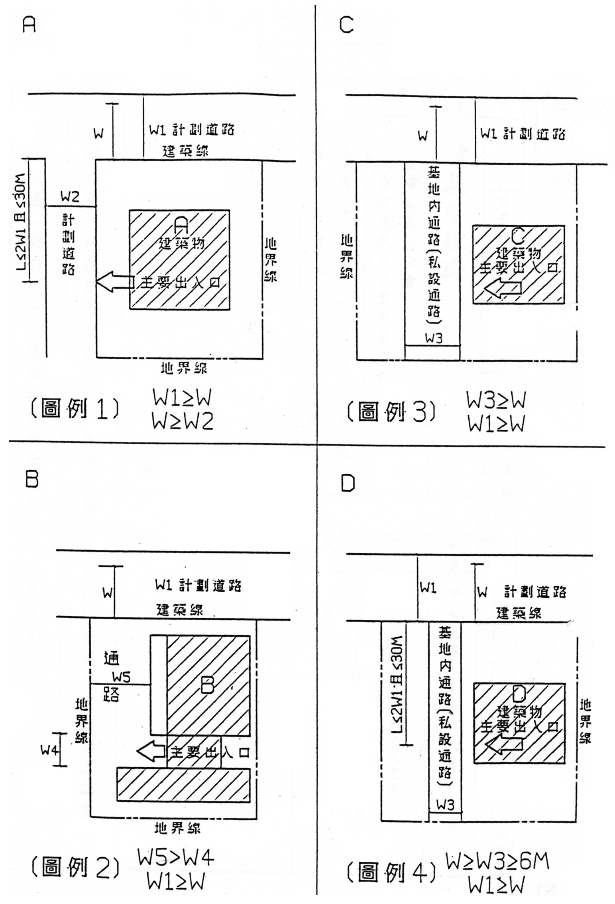

W ：該用途於該分區規定應臨接道路之寬度。
W1：實際臨接道路之寬度。
W2：寬度小於規定應臨接道路寬度之計劃道路。
W3：基地內通路（私設通路）寬度。
W4：樓梯間寬度。
W5：通路寬度。
A：基地：臨接兩條道路，建築物出入口位於不符規定寬度之計劃道路惟在W1兩倍深度且未逾30M範圍內該建物視同符合臨接規定寬度之計劃道路。（詳圖一）
B：基地：建築物以通路連接符合規定寬度之計劃道路，且該通路寬度大於樓梯間寬度視同臨接規定寬度之道路（詳圖二既W5≧W4）
C：基地：建築物出入口位於基地內通路（私設通路）內，該通路（私設通路）寬度大於規定臨接之計劃道路寬度，則該建築物與符合規定寬度之計劃道路距離不受限制，均視同臨接規定寬度之道路（詳圖三）。
D：基地：建築物出入口位於基地內通路（私設通路）內，該通路（私設通路）寬度達6M以上，惟小於規定臨接之寬度；建築物出入口在兩倍W1寬度且未逾30M範圍內視同臨接規定寬度之道路。（詳圖四）

- 協審人員辦理流程
審查檢視建造執照申請書、建築物概要表、建築線指示圖、現況實測圖及平面圖登載用途是否符合本市土地使用分區管制規則（協審單位）

確認用途是否符合規定

屬住宅區、商業區及工業區等申請用途案件
涉及鄰避性、公用事業設施(加油站、變電廠)、精神病院等用途，及保護區、行政區、風景區、農業區等建築物

確認建築師檢附簽證綜理表及切結書內容
送請建管處進行後續行政作業
建管處複閱協審單位檢附資料
確認建築師檢附簽證綜理表及切結書內容

送請建管處進行後續行政作業及行政簽報

建管處複閱協審單位檢附資料並依行政程序簽報

核准、發照及校對副本

- 圖面應確認之重點
  - 現況實測圖部分
        - 現況公共設施是否已開闢，其相關開闢情形及寬度應以箱尺量測，並於圖說上標示寬度。
        - 相關鄰地情形應標示
        - 其餘部分請詳現況實測圖繪製準則。

  - 一層平面圖部分
    - 計畫道路之開闢情形是否符合規定。
    - 主要出入口與建築線之距離應予確認；倘若現況公共設施未開闢，則應於一層平面圖標示開闢範圍及位置，並詳細標示尺寸。
    - 基地開挖比率、原地貌保持比例。
3. 其他應配合准許條件繪製之相關圖說。

- 常用相關法令及函釋
1.臺北市土地使用分區管制規則規定「三四、附條件允許使用：土地及建築物之使用，須經臺北市政府（以下簡稱市政府）核准者。」
2.臺北市土地使用分區附條件允許使用核准標準。
3.臺北市土地使用分區管制規則及臺北市土地使用分區管制規則第五條土地及建築物使用組別之使用項目。
4.相關函釋
臺北市土地使用分區管制規則第44組：宗祠及宗教建築既有合法者核准條件適用疑義
中華民國92年2月21日
北市都市二字第092303007號

主旨：有關 貴處函詢本市土地使用分區管制規則第四十四組：宗祠及宗教建築既有合法者核准條件適用疑義一案，復如說明，請 查照。
說明：
一、復 貴處九十二年二月七日北市工建照字第○九二六一○五九九○○號函。
二、查「臺北市土地使用分區附條件允許使用核准標準」規定第四十四組：宗祠及宗教建築，民國七十四年七月一日前既有合法並登記有案之寺廟、庵堂、教堂、宗祠及其他類似建築物申請原址新建、增建、改建、修建時應由本府工務局會同民政、交通、環保、都市發展、消防等機關個案審查，至使用執照變更部分涉及宗祠及宗教建築使用範圍增減，仍應依新建、增建、改建及修建規定辦理。
三、至民國七十四年七月一日以後合法設置之宗祠及宗教建築，其新建須依新申請設立規定辦理，增建、改建、修建及使用執照變更時亦應由本府工務局會同民政、交通、環保、都市發展、消防等機關個案審查。

臺北市加油站之歸組釋義案
中華民國92年7月17日
府都二字第09202973400號

主旨：有關本市加油站之歸組釋義如說明，請 查照。
說明：有關加油站之歸組，依現行加油站之營業行為，將油品由儲油糟經由加油機輸送至汽、機車等之營業行為歸組於第十二組「公用事業設施」之（十一）加油站；另小包裝油品零售則歸組於第廿五組「特種零售業乙組」之（一）礦油業。

臺北市土地使用分區附條件允許使用核准標準中電信機房與加油站安全距離認定疑義
中華民國92年10月2日
北市都二字第09232405300號

主旨：有關 台端函詢本市土地使用分區附條件允許使用核准標準中電信機房與加油站安全距離認定疑義一案，復如說明，請 查照。
說明：
一、依 台端九十二年九月十六日申請書副本辦理。
二、有關電信機房與加油站安全距離之認定方式，係以電信機房所在建築物外牆與加油站所在基地地界線之直線距離作為量測依據。為避免核准條件文意不清衍生誤解，本局將配合於修訂本市土地使用分區附條件允許使用核准標準中進行文字調整。
「臺北市土地使用分區管制規則」第30組：金融保險業之（四）及（八）使用項目，如經切結且檢具證明後，同意歸屬為第28組：一般事務所
中華民國93年4月14日
北市都規字第09331143700號

主旨：有關 貴會函請修正「臺北市土地使用分區管制規則」第五條土地及建築物使用組別之使用項目一案，復如說明，請 查照。
說明：
一、依臺北市政府工務局九十三年四月六日北市工建字第Ｏ九三五一九八二四ＯＯ號書函轉貴會九十三年三月二十五日台財證七字第Ｏ九三ＯＯＯ一二Ｏ五號函辦理。
二、查旨揭一案業經本府歸組研議小組第七十七及七十八次會議討論，考量全球化及科技發展致經營型態可以電子交易方式委託，無須至現場辦理，爰同意第三十組：金融保險業之（四）證券經紀業（含營業廳）及（八）一般期貨經紀業，如經申請人切結「現場未設置營業廳」且檢具貴會核發之證明者，歸屬第二十八組：一般事務所。

訂定臺北市土地使用分區管制規則有關第6組社區遊憩設施之『供社區之非營業性』定義規範
中華民國94年9月13日
府都規字第09413588500號

一、訂定「臺北市土地使用分區管制規則有關第6組社區遊憩設施之『供社區之非營業性』定義規範」，並自即日起實施。
二、有關本市土地使用分區管制規則中，第6組社區遊憩設施之「供社區之非營業性」定義如下：
(一)係為社區之附屬設施，且具公共服務性質。(本項所稱「社區」係指得申請設置臺北市土地使用分區管制規則中第5條第6組社區遊憩設施之主體，包括依公寓大廈管理條例成立之組織或其他依相關法令具鄰里特性及封閉性或半封閉性之共同生活圈，並經本府認定屬「社區」者，此社區主體得就共有之土地或建物申設供社區居民使用之休憩設施。)
(二)非為會員制度，不以營業為目的，且供社區居民共同使用為主。（即如目前社區、大樓等附設之游泳池、健身房……等）

臺北市內湖輕工業區輔導管理辦法
中華民國88年7月20日
台北市政府(88)府法三字第8804636700號令

第 一 條 台北市政府(以下簡稱市政府)為促進內湖輕工業區(以下簡稱本工業區)土地之整體利用，引進產業，改善本市區位環境，特訂定本辦法。
第 二 條 本辦法所稱主管機關為市政府建設局。
第 三 條 本工業區之土地，限供本辦法規定之使用。
第 四 條 左列產業得在本工業區內設立：
一、第二種工業區：
(一)汽車修理業。
(二)金屬製品製造業。
(三)機械設備製造業。
(四)電力及電子機械器材製造業。
(五)前四款行業之相關工業。
(六)第二款得設立之產業。
二、第三種工業區：
(一)印刷、製版、裝訂業。
(二)針織、成衣及服飾製造業。
(三)乙種汽車修理業。
(四)使用雷射、光電加工之工業，及光學相關工業。
(五)使用高週波機之工業。
(六)科學儀器及其他精密儀器製造業。
(七)電子產品、資訊設備及其零組件製造加工業。
(八)半導體製造加工業(具備離子壙散爐之晶圓製造工業除外)。
(九)通信機械製造業。
(十)電氣器具製造修配業。
(十一)鐘錶製造業。
(十二)塑膠製品加工業。
(十三)化妝品製造業。
(十四)唱片製造業。
(十五)家具製造業。
(十六)玩具製造業。
(十七)液化石油氣車改裝廠。
(十八)珠寶及貴重金屬製品製造業。
(十九)食品製造業。
食品製造業含冷凍調理食品(魚介食品除外)、麵食烘焙業、糖果製造業、即食餐盒食品、特殊營養食品、飲料製造業(酒類釀造除外)。
三、依台北市土地使用分區管制規則第三十五條、第三十六條之社區遊憩設施
、飲食業、日常用品零售業之飲食成品、糧食、水果、金融保險業及醫療保健服務業；社會福利設施：附設托兒、托老設施；公共事業設施之加油站、液化石油氣汽車加氣站。
四、依台北市土地使用分區管制規則第四十三條之一之策略性產業。
五、其他經主管機關認可之產業。
第 五 條 主管機關為輔導本工業區工廠提高生產，增進技術，建立優良作業環境及勞工安全衛生，得定期邀集廠區工廠派員實施各種專業訓練。
第 六 條 本工業區內之產業興辦人，資金如有不足，得請主管機關協洽銀行給予優惠融資。
第 七 條 本工業區內產業應依法妥善設置公害防治設備及污水處理設施，其廢水應經處理符合排入污水下水道之下水水質標準。
第 八 條 本工業區內之機關、學校、公園、市場、電力設施、醫療、污水處理場、加油站、瓦斯整壓站、電信及其他相關公共設施等用地，各有關業務機關或事業單位應配合本工業區之發展優先規劃闢設。
第 九 條 本工業區內私有土地所有權人應於本辦法修正通過後三年內興建或出售。
未依規定期限辦理者，依平均地權條例第二十六條課徵空地稅或照價收買。
第 十 條 主管機關為管理本工業區，得於區內設置管理中心，其辦事要則由主管機關定之。
第 十一 條 本辦法自發布日施行。
「臺北市內湖輕工業區輔導管理辦法」第四條第五款其他經主管機關認可之產業
中華民國89年7月5日
北市建一字第8923871200號

主旨：公告臺北市內湖輕工業區輔導管理辦法第四條第五款其他經主管機關認可之產業。
依據：臺北市內湖輕工業區輔導管理辦法第四條第五款公告事項：臺北市內湖輕工業區輔導管理辦法第四條第五款其他經主管機關認可之產業如下：
一、第二種工業區：依據臺北市土地使用分區管制規則第三十五條規定之下列產業：
(一)社區通訊設施。
(二)一般服務業：機車修理及汽車保養所。
(三)公共事業設施：無線電或電視設施，有線廣播電視系統、有線播送系統、社區電台、廣播公司、電視公司、電信機房。
(四)倉儲業：貨運、貨櫃貨運、航空運輸、報關、快遞等業之車輛調度停放場及貨物提存場房。
二、第三種工業區：依據臺北市土地使用分區管制規則第三十六條規定之下列產業：
(一)金屬製品製造業(表面處理電鍍除外)。
(二)機械設備製造業。
(三)電力機械器材製造業。
(四)照明器具製造業。
(五)社區通訊設施。
(六)一般服務業：機車修理及汽車保養所。
(七)公用事業設施：無線電或電視設施，有線廣播系統、有線播送系統、社區電台、廣播公司、電視公司、電信機房。
(八)倉儲業：貨運、貨櫃貨運、航空運輸、報關、快遞等業之車輛調度停放場及貨物提存場房。
(九)旅遊及運輸服務業：貨櫃、貨運業辦事處、航空、海運、內河運輸公司辦事處，報關行、快遞辦事處，營業性停車空間，船務代理業。

公告「臺北市內湖輕工業區輔導管理辦法」第四條第五款其他經主管機關認可之產業
中華民國91年4月3日
北市建一字第09131351100號

主旨：公告「臺北市內湖輕工業區輔導管理辦法」第四條第五款「其他經主管機關認可之產業」。
依據：「臺北市內湖輕工業區輔導管理辦法」第四條第五款。
公告事項：
一、「臺北市內湖輕工業區輔導管理辦法」第四條第五款「其他經主管機關認可之產業」及其核准條件如下表：

行業類別 | 核准條件
E603050自動控制設備工程業
E605010電腦設備安裝業
E701010通信工程業
F601010智慧財產權業
G901011第一類電信業
「餐飲業」：  (一)冰果店  (二)點心店  (三)飲食店  (四)麵包店  (五)自助餐廳  (六)泡沫紅茶店  (七)餐廳（館）  (八)咖啡館  (九)茶藝館 | 限於建築物第一、二層使用。
「企業營運總部」 | 符合行政院九十一年二月二十五日院臺經字第○九一○○○六四六九號函核定「推動企業營運總部行動方案」所定之認定指標。

二、修訂本局九十年六月一日北市建一字第九○二二七二五五○○號公告：
(一)修訂刪除原公告認可產業附訂限制樓地板使用面積之核准條件。
(二)原公告事項修訂如后：

業別 | 核准條件
商品設計研發
資訊軟體服務業之資訊軟體國際貿易、批發 | 一、限自行研發、設計產品之國際貿易、批發。  二、不得單獨經營買賣業務。
電子零組件設計研發及其產品之國際貿易、批發 | 一、限自行研發、設計產品之國際貿易、批發。  二、不得單獨經營買賣業務。
生技服務業及其產品之國際貿易、批發 | 一、比照第五十四組公害較重之工業。  二、限自行研發、設計產品之國際貿易、批發。  三、不得單獨經營買賣業務。
創業投資業
第二類電信事業
區內製造、加工業產品之國際貿易、批發 | 一、限自行製造、加工產品之國際貿易、批發。  二、不得單獨經營買賣業務。
公告「臺北市內湖輕工業區輔導管理辦法」第四條第五款「其他經主管機關認可之產業」
中華民國91年10月28日
府建一字第09120951500號發布
中華民國91年11月26日
北市工建字第09133013800號函轉

主旨：函轉本府九十一年十月二十八日府建一字第○九一二○九五一五○○號公告「臺北內湖輕工業區輔導管理辦法」第四條第五款「其他經主管機關認可之產業」影本（如附件），請 查照轉知 貴會會員。
說明：
一、依本府建設局九十一年十一月四日北市建一字第○九一三四五五一二○○號函辦理。
二、本案納入本局九十一年內政部建管法令函釋彙編第六十七號，目錄第九組編號九號。
三、網路網址：www.dba.tcg.gov.tw。

台北市政府 公告
中華民國91年11月4日
北市建一字第09134551200號

主旨：檢送中華民國九十一年十月二十八日府建一字第○九一二○九五一五○○號公告「臺北市內湖輕工業區輔導管理辦法」第四條第五款「其他經主管機關認可之產業」影本乙份，請 查照。

台北市政府 公告
中華民國91年10月28日
府建一字第09120951500號

主旨：公告「臺北市內湖輕工區輔導管理辦法」第四條第五款「其他經主管認可之產業」
依據：「臺北市內湖輕工業區輔導管理辦法」第四條第五款。
公告事項：「臺北市內湖輕工業區輔導管理辦法」第四條第五款「其他經主管機關認可之產業」及其核准條件如下表：
業別 | 核准條件
台北市土地使用分區管制規則第三十五條、第三十六條公害最輕微之工業、公害較輕微之工業、公害輕微之工業、公害較重之工業，並得從業務產品之研發、設計、修理、國際貿易及經營經濟部頒公司行號營業項目同一中類產業之批發業務。
外國駐臺經貿科技商務中心。 | 一、以單一建築基地整體規劃使用為原則。  二、核准條件由本府另訂之。
原料藥製造業。 | 依藥事相關法令，經審查核發製造業藥商籌設許可且廠房面積不超過一○○○平方公尺。
生物製劑製造業。 | 依藥事相關法令，經審查核發製造業藥商籌設許可且廠房面積不超過一○○○平方公尺。
備註：有關建築物之使用，仍應依建築管理法相關規定辦理。

「臺北市內湖輕工業輔導管理辦法」內允許作「第二類電信事業」之歸組疑義
中華民國91年2月25日
北市都二字第09130288800號

主旨：有關 貴局函詢「臺北市內湖輕工業區輔導管理辦法」內允許作「第二類電信事業」之歸組疑義，復如說明，請 查照。
說明：
一、依 貴局九十一年二月四日北市工建字第○九一五二二八一九○○號函辦理
。
二、查臺北市內湖輕工業區輔導管理辦法依本府九十年五月十四日秘書長召開之「為四月三十日【市長與內湖輕工業區廠商座談會】指示短期與中期因應方案研商會」會議結論，略以「經法規會解釋「臺北市內湖輕工業區輔導管理辦法』應優先於土地使用分區管制規則，因此，並無牴觸「臺北市土地使用分區管制規則」之疑慮」。爰此，本府建設局於九十年六月一日公告臺北市內湖輕工業區輔導管理辦法第四條第五款其他經主管機關認可之產業，增列臺北市土地使用分區管制規則第三十五、三十六條以外之第二類電信事業及創投業，因此，本案尚無歸組上之疑義。

策略性產業附條件允許於台北市工業區設置之核准條件，其中「使用樓地板面積」之定義
中華民國89年3月24日
北市都二字第8920574400號

主旨：有關策略性產業附條件允許於本市工業區設置之核准條件，其中「使用樓地板面積」之定義，復請 查照。
說明：
一、復 貴局八十九年三月十日北市工建字第八九三○六一八四○○號函。
二、「使用樓地板面積」係指申請作為策略性產業使用之營業面積，得比照不含樓梯間、電梯間。

「臺北市土地使用分區管制規則附條件允許使用之核准基準表」中，有關加油站、液化石油氣汽車加氣站之核准條件所稱「主變電站」認定
中華民國89年4月11日
北市都二字第8920751000號

主旨：貴公司函詢本市核准基準表條文內容，復請 查照。
說明：
一、貴公司八十九年四月五日函敬悉。
二、現行「臺北市土地使用分區管制規則附條件允許使用之核准基準表」中，有關加油站、液化石油氣汽車加氣站之核准條件所稱「主變電站」係指捷運場站設施之變電站，其設置地點請洽本府捷運工程局或台北捷運公司。

「臺北市土地使用分區管制規則附條件允許使用之核准基準表」中，有關加油站設站地點規定所稱「學校」是否可以包含幼稚園
中華民國89年9月29日
北市法一字第8920763800號

主旨：為臺北市土地使用分區管制規則附條件允許使用之核准基準表有關加油站設站地點規定中所稱「學校」是否包含幼稚園乙案，復請 查照。
說明：
一、復 貴局八十九年九月二十日北市教八字第八九二六四一六七○○號函。
二、按「學校」是否包含幼稚園，應依各個行政法規之特別明文規定或其立法目的而定，並無統一解釋標準，含先敘明。
三、查臺北市土地使用分區管制規則第八十三條之附表規定中，關於學校之界定
，係含括幼稚園至大專院校；另參酌本府建設局八十六年十二月二十七日北市建一字第八六二八二七七四號函就臺北市舞廳舞場酒家酒吧及特種咖啡茶室管理規則中關於學校之界定及定義（如附件），及教育部八十二年十月一日台(85)社字第○五四七九六號函釋示遊藝場業輔導管理規則第十條規定中所稱之學校是否包括幼稚園範疇，均認幼稚園係屬學校之部分。從而衡酌首揭核准基準表有關加油站設站地點規定之意涵，應係保障學校學生之安全，及揆諸上開解釋，自應認本案加油站設站地點規定中所稱「學校」應含括幼稚園。
四、為免爾後各市法規中有關「學校」之界定及定義有所不同，建請 貴局基於主管教育行政機關之立場，就此節加以釐清並明確定位，以供本府其他業務機關於制（訂）定市法規時能有所依循。

「臺北市土地使用分區管制規則附條件允許使用之核准基準表」中有關「名勝」之認定
中華民國89年9月21日
北市都二字第8922182400號

主旨：臺北市土地使用分區管制規則附條件允許使用核准基準表中有關「名勝」之認定疑義，復請 查照。
說明：
一、依 貴局八十九年九月四日北市工建字第八九三二二七二八○○號函辦理。
二、有關核准條件所稱之「名勝」，依內政部函釋為：「係指富有歷史盛名且值得紀念之地方，或景色幽美無可取代之地方」，經查福圓宮及天師宮尚非屬市定古蹟或歷史性建築物，亦尚難稱屬景色幽美無可取代之地方，故未非屬上開核准基準表中「名勝」之認定標準。

臺北市土地使用分區管制規則涉及核准條件限制設置樓層比例
中華民國90年4月27日
北市都二字第9020924300號
主旨：有關 貴處為執行臺北市土地使用分區管制規則涉及核准條件疑義一案，復如說明，請 查照。
說明：
一、依 貴處九十年四月十八日北市工建照字第九○六○一五四九○○號函辦理
二、有關來函所詢第三種住宅區申請為一般事務所使用，其核准條件之一，限於其地面層以上總樓層三分之一以下樓層設置，如申請變更使用建築物地面以上樓層為五層，是否包含地上第二層一節，經查依本局前於八十八年八月十一日召開之「研商住宅區附條件允許設置第二十八組：一般事務所之核准條件認定與執行疑義」會議結論，上開核准條件之規定，第三種住宅區內之五層樓建築物申請一般事務所使用，得於地面以上第一、二層設置，其計算方式，係以建物地上層總容積樓地板面積乘以三分之一後四捨五入方式認定（例如四層樓獨立住宅僅地面上第一層得申請設置一般事務所，五層樓獨立住宅則於地面上第一、二層得申請設置一般事務所）。另本案申請是否得包含地下一層一節，經查上開核准條件之規定，係就第三種住宅區建築物地面層以上樓層，供一般事務所所使用之設置條件，本案如擬於建築物地下一層申請一般事務所使用，並未違反上開規定。
臺北市建築管理處建照科製作

第十四章 繳納回饋金案
- 法令依據
核定公告本市都市計畫「變更『修訂臺北市主要計畫商業區(通盤檢討)計畫案』內有關商業區變更回饋相關規定案」
- 審查說明
開發方式 | 樓層及規模 | 社 區 參 與 | 審核程序 | 備 註
基地新建增建改建 | 其餘分區變更為商業區者 | 變更後各級商業區逕依「臺北市土地使用分區管制規則」、「臺北市土地使用分區附條件允許使用核准標準」及「臺北市社區參與實施辦法」規定辦理社區參與。 | 逕向建管處依法提出申請。
基地新建增建改建 | 基地新建、增建、改建規模未達6千平方公尺或新建、增建、改建總樓地板面積未達3萬平方公尺者。 | 變更後各級商業區逕依「臺北市土地使用分區管制規則」、「臺北市土地使用分區附條件允許使用核准標準」及「臺北市社區參與實施辦法」規定辦理社區參與。 | 逕向建管處依法提出申請。

本案商業區檢討原則上以不變更使用強度為原則，惟基地規模達2000平方公尺以上者，得經台北市都市設計及土地使用開發許可審議委員會同意後或於擬(修)訂都市計畫時酌予調整，本項規模因素，容積增加上限不得超過原基準容積30％，容積增加數量依程序由台北市都市設計及土地使用開發許可審議委員會或臺北市都市計畫委員會審議決定。
依前項規定所增加之容積樓地板，於扣除營建及管銷成本之淨利益，應回饋50％，並登記為臺北市所有，前項應回饋之樓地板經市府同意，得採代金方式代替。
三、回饋金計算方式：
（V1—V）×S×R1×R2×R3×（1+L）×P

V ：申請基地於申請當期之公告土地現值（元／平方公尺）
V1：以申請基地直線範圍2公里內，距離最近且與申請基地同級之商業區街廓，當期平均公告土地現值，視為變更後之價值。如申請基地直線範圍2公里內，無同級商業區者，則以直線距離最近之商業區街廓，當期平均公告土地現值，視為變更後之價值。
前開街廓公告土地現值之平均值需高於申請基地之公告土地現值。
如直線距離最近之商業區，無符合上開條件之土地，則次第向外並依前開選取原則，選擇符合規定之商業區土地（元／平方公尺）。
S ：申請基地之基地面積(平方公尺)
R1：容積差距調整參數(申請變更基地之法定容積率／V1採用之商業區法定容積率)
R2：實際變更使用比例調整參數（申請變更基地實際變更之建物容積樓地板面積和／建物總容積樓地板面積)（建物總容積樓地板面積之核算以使用執照竣工圖所載為依據）
R3：V1調整參數（R3依下表換算）

V1之商業分區  申請基地分區 | 商一 | 商二 | 商三 | 商四
商一（特） | 1 | 0.95 | 0.95 | 0.9
商二（特） | 1.05 | 1 | 1 | 0.95
商三（特） | 1.05 | 1 | 1 | 0.95
商四（特） | 1.1 | 1.05 | 1.05 | 1
註：V1調整參數之訂定，係參酌原計畫（84.9.27.）有關住宅區變更為商業區應回饋土地比例之差額
L：回饋土地當年台北市政府徵收土地之加成補償乘數
P：變更利得回饋比例 P＝0.3
  - 應確定是否變更樓層及以下諸樓層是否為商業使用。
  - 確認是否辦理『社區參與』
  - 須加註列管於請領使用執照前繳交回饋金。
  - 回饋金是否依公式計算；
  - V1值是否以申請基地2公里內同級商業區平均公告土地現值(須檢附土地登記謄本及分區證明)
  - V值之平均公告土地現值（以當年度之土地登記謄本登載之公告地價）
  - S申請基地應以一宗基地面積為主。
  - R1:申請基地之法定容積率/ V1採用商業區容積率值(以V1值為準)
  - R2:為實際變更容積樓地板面積/總容積樓地板面積之值
  - R3:依核定公告本市都市計畫「變更『修訂臺北市主要計畫商業區(通盤檢討)計畫案』內有關商業區變更回饋相關規定案」之表列參數
  - L:回饋土地當年台北市政府徵收土地之加乘補償係數（詳本府地政處網站）
  - P:變更得利回饋比例(詳變更『修訂臺北市主要計畫商業區(通盤檢討)計畫案』內有關商業區變更回饋相關規定案」之比例)

四、審查辦理流程

審查建築師簽證綜理表、切結書、現況圖、謄本資料、面積計算表、都市計畫圖
等（協審單位）

確認是否有需經本巿主管建築機關認定得以繳納代金方式之情況
請建築師檢附相關資料，以會辦表請建管處表示意見或解決疑義
建管處表示意見或已解決疑義
送台北市土地開發審議委員會審查

送請建管處進行後續行政作業簽報

無 有

- 審查注意事項
1.現況圖：應標明建築基地位置、同級商業區位置及直線距離
2.公告現值：應以法令適用日（掛號當時）所附土地登記謄本為準
3.建築師簽證綜理表：查核簽證綜理表是否逐條詳列說明並檢附相關證明文件（土地登記謄本、使用分區證明、地政處網頁列印之徵收土地加乘補償係數文件）

- 相關法令彙整

變更「修訂臺北市主要計畫商業區(通盤檢討)計畫案」內有關商業區變更回饋相關規定案
中華民國94年8月29日
府都規字第09420279000號

主旨：核定公告本市都市計畫「變更『修訂臺北市主要計畫商業區(通盤檢討)計畫案』內有關商業區變更回饋相關規定案」計畫書，並自民國94年8月30日零時起生效。
依據：
一、本市都市計畫委員會94年8月12日北市畫會一字第09430230000號函。
二、都市計畫法第23條。
公告事項：
一、詳如都市計畫書。
二、公告地點：1.本府公告欄（無附件，計畫書置於本府市政大樓1樓聯合服務中心都市計畫櫃檯）。2.北投區公所、士林區公所、大同區公所、中山區公所、內湖區公所、中正區公所、萬華區公所、大安區公所、松山區公所、南港區公所、信義區公所、文山區公所。3.刊登本府公報（無附件）。

變更「修訂台北市主要計畫商業區(通盤檢討)計畫案」內有關商業區變更回饋相關規定案
申請單位：臺北市政府
計畫範圍：本府84.9.27府都二字第84064377號公告之「修訂台北市主要計畫商業區(通盤檢討)計畫案」內變更之商業區
類 別：修訂
法令依據：都市計畫法第27條第1項第3款
詳細說明：
壹、變更緣由：
本府84.9.27府都二字第84064377號公告之「修訂台北市主要計畫商業區(通盤檢討)計畫案」規定，該計畫案內變更之商業區建築基地於申請變更使用時，除需符合變更規模限制及社區參與規定外，並應依變更商業使用之回饋土地比例原則等規定辦理回饋後，始得做商業使用。惟該計畫案公告實施迄今，時空環境已有大幅改變，且近年來整體經濟景氣低迷，不動產開發收益不若以往，加上本市土地使用分區管制規則允許住宅區附條件作部分商業複合使用，故原計畫自公告迄今，申請回饋案件僅10餘件。為利原都市計畫之規劃目標得以有效達成，前開計畫案內所規定之變更回饋規定，實有重新檢討之必要，爰辦理變更「修訂台北市主要計畫商業區(通盤檢討)計畫案」內有關商業區變更回饋相關規定，期使變更回饋規定能更合理且彈性地反映發展階段及現今不動產市場的變遷，以順利引導商業使用進駐商業區，加速全市商業區及服務架構健全發展。

貳、原都市計畫規定：
84.9.27府都二字第84064377號公告之「修訂台北市主要計畫商業區(通盤檢討)計畫案」，總計變更商業區149處、面積303公頃，原計畫柒、四商業區變更條件內，針對已變更為商業區之基地，就「建物變更使用」、「基地新建改建」、「街廓整體開發」及「土地整體規劃」等不同之開發方式，分別訂定樓層及面積等規模規定，並針對「建物變更使用」及「基地新建改建」，正面列舉應辦理社區參與之項目。另規定依不同變更商業使用類型訂定不同回饋土地比例（自15％至35％），並得視實際情況改以等值之樓地板面積、停車空間代替或依相關法令以繳納代金代替。回饋樓地板面積數量之計算，以回饋土地面積乘基地平均容積率再乘以0.7為原則，至提供停車空間部分，以每20平方公尺樓地板面積算1個停車位計算，詳細計畫規定如下：
商業區變更除符合上述變更原則外，依個別基地條件與開發方式之不同，仍應符合下列變更條件（含適用政府主動變更原則及人民陳情案處理原則者），始得依本計畫之規定辦理，否則仍維持原計畫。
一、基本條件：
(一)有關變更商業區之規模限制、社區參與及審核程序等基本條件依開發方式之不同列表規定如下：
開發方式 | 規 模 限 制 | 社 區 參 與 | 審核程序 | 備 註
建物變更使用 | 同層及以下諸樓層均供商業使用者 | 如供特種零售業（煤氣、瓦斯、煤油等燃料、礦油業、爆竹煙火）、娛樂健身服務業（歌廳、夜總會、俱樂部）或特定服務業則應同幢及毗鄰住戶3分之2以上同意始得變更或建築使用。  如供餐飲業(200㎡以上)、修理服務業(機車修理)、娛樂健身服務業（撞球房、兒童樂園、視聽歌唱業、電動玩具店）殮葬服務業及各類工業則應同幢及毗鄰住戶2分之1以上同意始得變更或建築使用。  其他經本府認定之使用項目，得比照或排除前述規定辦理。 | 可逕向建管處依法提出申請惟仍應符合後述回饋條件 | 應維持各該原使用分區之建蔽率、容積率規定
基地新建改建 | 基地規模未達1千平方公尺者  商業使用之樓層應以整層並立體連續使用為原則，惟如與住宅立體混合使用，其住宅部分應設置獨立出入口 |  | 可逕向建管處依法提出申請惟仍應符合後述回饋條件 | 應維持各該原使用分區之建蔽率、容積率規定
基地新建改建 | 基地規模達1千平方公尺以上或與鐵路、捷運車站聯合開發者  商業使用之樓層應以整層並立體連續使用為原則，惟如與住宅立體混合使用，其住宅部分應設置獨立出入口 |  | 送台北市土地開發審議委員會備查後向建管處依法提出申請 | 容積率得酌予提高，惟需經台北市土地開發審議委員會同意及另案經各級都市計畫委員會審議通過後，始得增加容積率。
街廓整體開發 | 1街廓以上或基地規模達3千平方公尺以上者 | 擬(修)訂整體開發（載明使用強度、高度量體、項目與回饋計畫）並公開舉辦說明會 | 送台北市土地開發審議委員會審核同意後向建管處依法提出申請。惟如涉及都市計畫變更，則應先送都委會審議通過後，始得申請建照 | 容積率得酌予提高，惟需經台北市土地開發審議委員會同意及另案經各級都市計畫委員會審議通過後，始得增加容積率。
土地整體規劃 | 2公頃以上 | 擬(修)訂細部計畫（載明使用強度、高度、量體、項目與回饋計畫）公開展覽並舉辦說明會 | 送台北市土地開發審議委員會審核後併同審核意見送都委會審議 | 容積率得酌予提高，惟需經台北市土地開發審議委員會同意及另案經各級都市計畫委員會審議通過後，始得增加容積率。
(二)前述基地與鐵路、捷運車站及其出入口相鄰者，於進行審核程序前，應先與主管單位就車站連通與整體開發事宜進行協調。
說明：前表有關社區參與中住戶同意之認定，毗鄰住戶之定義以及有關公開舉辦說明會等相關作業規定，由本府另訂之。
二、回饋條件：
(一)建築基地於申請新建、增建、改建及變更為本案許可之商業使用時，應依申請樓地板面積佔允建容積之比例計算預留部分比例之土地(或鄰近等值之土地)供當地所最需之各項公共設備與服務使用，並由申請人提出，依程序經審議後決定。
(二)變更商業使用之回饋土地比例原則如下表
變更商業使  用類型  原使用分區 | 商一 | 商二 | 商三 | 商四 | 備 註
住宅區 | 15％ | 20％ | 20％ | 25％ | 變更商業使用類型依前述檢討原則及計畫書圖各編號商業區辦理
工業區 | 25％ | 30％ | 30％ | 35％ | 變更商業使用類型依前述檢討原則及計畫書圖各編號商業區辦理
(三)前項回饋之土地得視實際情況改以等值之樓地板面積（或鄰近等值之樓地板面積）或依相關法令以繳交代金替代，依開發方式與規模限制之不同，各基地之回饋方式得依下表辦理，惟需經台北市土地開發審議委員會同意。

開 發 方 式 | 規 模 限 制 | 回 饋 方 式 | 備 註
建物變更使用 | 同層及以下諸樓層均供商業使用 | 以繳交代金方式或提供停車位為原則。 | 需經台北市土地開發審議委員會同意，惟如以繳納代金方式回饋者，得逕向建管處提出申請。
基地新建改建 | 基地規模未達1千平方公尺者 | 以繳交代金方式或提供停車位為原則。 | 需經台北市土地開發審議委員會同意，惟如以繳納代金方式回饋者，得逕向建管處提出申請。
基地新建改建 | 基地規模達1千平方公尺以上或與鐵路、捷運車站聯合開發者 | 以回饋土地、等值之樓地板面積、繳交代金或提供停車位。
街廓整體開發 | 1街廓以上或基地規模達3千平方公尺以上者 | 以回饋土地、等值之樓地板面積、繳交代金或提供停車位。
土地整體規劃 | 2公頃以上 | 以回饋土地、等值之樓地板面積、繳交代金或提供停車位。
(四)前項回饋樓地板面積數量得以回饋土地面積乘基地平均容積再乘0.7之方式為計算原則，如提供作停車空間，則原則得以每20平方公尺計算1個停車車位。
(五)上述回饋之土地與樓地板面積於建築完成後，申請使用執照前應無條件提供予台北市政府，登記為台北市政府所有，並由台北市政府決定管理及運用之方式。
(六)上述回饋土地比例原則與樓地板面積計算方式，如申請案經台北市土地開發審議委員會審議通過得不受此原則性之規定。
(七)本案商業區檢討原則上以不變更使用強度為原則，惟基地規模達1千平方公尺以上或與鐵路、捷運車站聯合開發者，得經台北市土地開發審議委員會同意後或於擬(修)訂都市計畫時酌予調整，但如為增加容積者，則其回饋數量亦應再予增加（增加數量依程序由台北市土地開發審議委員會及各級都委會決定）。

參、計畫修訂目標
一、在維護環境品質之前提下，調整放寬回饋之規模條件限制並簡化審核程序及社區參與規定，活絡商業活動之發展。
二、修訂回饋計算公式，合理調降回饋標準，並促使回饋機制彈性化，以適應社經環境變遷。

肆、變更計畫內容：
一、計畫變更原則
原計畫有關變更之基本條件及回饋條件，在承續前開計畫修訂目標下，變更原則如次：
(一)有關變更之基本條件部分：
1.簡化開發方式為「建物變更使用」、「基地新建增建改建」及「土地整體規劃」，並針對各項開發方式之樓層、規模及審核程序規定進行檢討，予以簡化。
2.有關應辦社區參與之項目及辦理程序，以變更後各級商業區，依「臺北市土地使用分區管制規則」、「臺北市土地使用分區附條件允許使用核准標準」及「臺北市社區參與實施辦法」規定辦理。另考量原住宅區變更為商業區之建物變更使用，除鼓勵商業使用進駐之目標外，亦應兼顧原住宅區內住戶環境品質，故針對原住宅區變更為商業區者，其建物變更使用作第24組：特種零售業甲組（煤氣、瓦斯、煤油等燃料）、第32組：娛樂服務業（歌廳、夜總會、俱樂部、電動玩具店）、第34組：特種服務業、第36組：殮葬服務業等使用時，仍應適用前述列舉法令，辦理社區參與。
(二)有關變更之回饋條件部分：
1.修訂放寬回饋之條件，由住宅區變更為商業區之基地，原分區依本市土地使用分區管制規則已附條件允許使用之項目，申請作變更後商業區許可之商業使用，免予回饋。
2.原計畫規定依土地面積比例辦理回饋，較不具彈性，且無法因應社經環境變遷，本計畫以變更前後土地價值之變動，作為變更回饋計算之標準，據以訂定回饋金計算公式。
3.為配合重大政策及產業發展需要，得視個案需要循都市計畫程序，經臺北市都市計畫委員會同意後，免予回饋。
二、變更內容
(一)基本條件：
1.有關變更商業區之規模限制、社區參與及審核程序等基本條件依開發方式之不同列表規定如下：
開發方式 | 樓層及規模 | 社 區 參 與 | 審核程序 | 備 註
建物變更使用 | 原住宅區變更為商業區者，其建築物申請變更為非住宅使用時，其同層及以下諸樓層須均非供住宅使用或取得同層及以下諸樓層供住宅使用之住戶同意書。 | 1.原住宅區變更為商業區者，其建築物申請作下列使用項目時，應經該棟及毗鄰建築物所有權人一定比例之同意，始得設置。  前項有關所有權人同意之比例，於已依法完成公寓大廈管理組織之公寓大廈，應依公寓大廈管理條例第31條規定辦理。未依法完成公寓大廈管理組織之公寓大廈，比照前開條例第31條規定比例辦理。  第24組：特種零售業甲組（煤氣、瓦斯、煤油等燃料）  第32組：娛樂服務業（歌廳、夜總會、俱樂部、電動玩具店）  第34組：特種服務業  第36組：殮葬服務業  2.除前項規定外，餘變更後各級商業區逕依「臺北市土地使用分區管制規則」、「臺北市土地使用分區附條件允許使用核准標準」及「臺北市社區參與實施辦法」規定辦理社區參與。 | 逕向建管處依法提出申請。 | 1.84.9.27.公告之「修訂台北市主要計畫商業區（通盤檢討）計畫案」公告後新建、改建之建築物，其建築物變更使用不適用本欄規定。  2.毗鄰建築物係指平行於該棟建築物外牆面線15公尺所涵蓋之建築物，該建築物面積於涵蓋範圍內不足50％者不計。
建物變更使用 | 其餘分區變更為商業區者 | 變更後各級商業區逕依「臺北市土地使用分區管制規則」、「臺北市土地使用分區附條件允許使用核准標準」及「臺北市社區參與實施辦法」規定辦理社區參與。 | 逕向建管處依法提出申請。
基地新建增建改建 | 基地新建、增建、改建規模未達6千平方公尺或新建、增建、改建總樓地板面積未達3萬平方公尺者。 | 變更後各級商業區逕依「臺北市土地使用分區管制規則」、「臺北市土地使用分區附條件允許使用核准標準」及「臺北市社區參與實施辦法」規定辦理社區參與。 | 逕向建管處依法提出申請。
基地新建增建改建 | 一街廓以上或基地新建、增建、改建規模達6千平方公尺且新建、增建、改建總樓地板面積達3萬平方公尺者 | 變更後各級商業區逕依「臺北市土地使用分區管制規則」、「臺北市土地使用分區附條件允許使用核准標準」及「臺北市社區參與實施辦法」規定辦理社區參與。 | 擬訂回饋計畫書送台北市都市設計及土地使用開發許可審議委員會審核同意後向建管處依法提出申請
土地整體規劃 | 基地規模達2公頃者 |  | 依都市計畫變更程序辦理。
2.本案商業區檢討原則上以不變更使用強度為原則，惟基地規模達2000平方公尺以上者，得經台北市都市設計及土地使用開發許可審議委員會同意後或於擬(修)訂都市計畫時酌予調整，本項規模因素，容積增加上限不得超過原基準容積30％，容積增加數量依程序由台北市都市設計及土地使用開發許可審議委員會或臺北市都市計畫委員會審議決定。
3.依前項規定所增加之容積樓地板，於扣除營建及管銷成本之淨利益，應回饋50％，並登記為臺北市所有，前項應回饋之樓地板經市府同意，得採代金方式代替。
(二)回饋條件
1.建築基地新建、增建、改建及變更為本案許可之商業使用，於核發使用執照前，其回饋應繳交完畢。惟由住宅區變更為商業區之基地，原分區依本市土地使用分區管制規則附條件允許使用之項目，申請作變更後商業區許可之商業使用，免予回饋。
2.前項2公頃以下之建築基地（建物變更使用及基地新建、增建、改建），回饋規定如次：
(1)變更回饋金之計算依下列公式辦理：
（V1—V）×S×R1×R2×R3×（1+L）×P
V ：申請基地於申請當期之公告土地現值（元／平方公尺）
V1：以申請基地直線範圍2公里內，距離最近且與申請基地同級之商業區街廓，當期平均公告土地現值，視為變更後之價值。如申請基地直線範圍2公里內，無同級商業區者，則以直線距離最近之商業區街廓，當期平均公告土地現值，視為變更後之價值。
前開街廓公告土地現值之平均值需高於申請基地之公告土地現值。
如直線距離最近之商業區，無符合上開條件之土地，則次第向外並依前開選取原則，選擇符合規定之商業區土地（元／平方公尺）。
S ：申請基地之基地面積(平方公尺)
R1：容積差距調整參數(申請變更基地之法定容積率／V1採用之商業區法定容積率)
R2：實際變更使用比例調整參數（申請變更基地實際變更之建物容積樓地板面積和／建物總容積樓地板面積)（建物總容積樓地板面積之核算以使用執照竣工圖所載為依據）
R3：V1調整參數（R3依下表換算）
V1之商業分區  申請基地分區 | 商一 | 商二 | 商三 | 商四
商一（特） | 1 | 0.95 | 0.95 | 0.9
商二（特） | 1.05 | 1 | 1 | 0.95
商三（特） | 1.05 | 1 | 1 | 0.95
商四（特） | 1.1 | 1.05 | 1.05 | 1
註：V1調整參數之訂定，係參酌原計畫（84.9.27.）有關住宅區變更為商業區應回饋土地比例之差額
L：回饋土地當年台北市政府徵收土地之加成補償乘數
P：變更利得回饋比例 P＝0.3
(2)基地新建、增建、改建規模為1街廓以上或基地面積達6千平方公尺且總樓地板面積達3萬平方公尺者，其回饋金之繳納得依地區實際發展情況，改以等值之土地、樓地板面積或停車位替代，並應擬訂回饋計畫書送台北市都市設計及土地使用開發許可審議委員會審查，經該委員會審核同意後向建管處依法提出申請。
(3)前項回饋土地面積、回饋樓地板面積及回饋停車位數之計算依下列公式換算：
Α.回饋土地面積（平方公尺）＝應繳納回饋金／（1+L）V
Β.回饋樓地板面積（平方公尺）＝應回饋土地面積×申請基地之法定容積率×0.7
Ｃ.回饋停車位 ＝應回饋樓地板面積（平方公尺）／20，不足1停車位者以1停車位計算（回饋之停車空間需具備下列條件：ａ.回饋停車空間需有獨立人行出入口；ｂ.停車格位需達37格以上，並集中留設；ｃ.回饋停車空間非屬防空避難室及共同使用部分）。
3.前項達2公頃之建築基地（土地整體規劃），回饋規定如次：
(1)變更商業使用之回饋土地比例原則如后表：
變更後  商業區  原使  用分區 | 商一 | 商二 | 商三 | 商四 | 備 註
住宅區 | 15％ | 20％ | 20％ | 25％
工業區 | 25％ | 30％ | 30％ | 35％ | 工業區變更之回饋亦需符合都市計畫工業區檢討變更審議規範規定
(2)前項回饋土地得視實際情況改以等值之樓地板面積（或鄰近等值之樓地板面積）、停車空間或依「臺北市建築物附設停車空間繳納代金及管理使用辦法」以繳交代金代替。
(3)前項回饋樓地板面積數量得以回饋土地面積乘基地平均容積率再乘0.7之方式為計算原則，如提供作停車空間，原則每20平方公尺計算1個停車車位。
(4)上述回饋土地比例原則與樓地板面積計算方式，如申請案經台北市都市計畫委員會審議通過得不受此原則性之規定。
4.本案回饋土地者，應於申請建造執照前土地移轉登記為臺北市所有；回饋樓地板、停車位者，應於建築完成後申請使用執照前，辦理建物所有權第一次登記時無條件登記為臺北市所有。
5.為配合重大政策及產業發展需要，得視個案需要循都市計畫程序，經臺北市都市計畫委員會同意後，免予回饋。

伍、本變更計畫書內未規定事項應依原計畫書及其他相關法令規定辦理。

陸、臺北市都市計畫委員會審議情形：
一、本案經提本市都市計畫委員會93年7月29日第532次委員會議決議：「本案因涉及本市商業區發展政策，由李委員永展、張委員桂林、張委員章得、陳委員鴻明組成專案小組，請李委員永展擔任召集人，詳予審查後再提會審議；至於其他未與會委員則於會後逐一調查是否加入本專案小組」。
二、本案於93年9月3日本市都市計畫委員會第533次委員會議決議：「專案小組成員增加吳委員光庭、黃委員武達、邊委員泰明、徐委員木蘭、林委員志盈5位委員」。
三、本案專案小組因李委員永展受聘為內政部都市計畫委員會委員，於94年1月27日本市都市計畫委員會第539次委員會議決議：「請邊委員泰明擔任召集人」。
四、本案專案小組分別於93年11月1日、93年11月19日、93年12月15日、94年3月17日、94年3月31日、94年5月16日召開6次專案小組審查會議（附件1），經都市發展局94年6月30日北市都規字第09432792700號函送修正內容對照表，全案提94年7月7日第544次委員會議決議：
(一)本案依專案小組審查結論及都市發展局修正內容對照表修正通過。
(二)公民或團體所提意見審決如后附綜理表（附件2）。
第十五章 地面層以上停車空間設置案
- 法令依據
95年1月12日北市工建字第09471263900號函『為本市建造執照申請案件地面層以上之停車空間設置方式，修訂相關處理原則』（詳後附）
- 審查說明
      - 地面層以上（含地面層）設置有汽、機車停車空間，且其總樓地板面積（含必要之車道及供車輛使用之機械升降設備面積）總計在250平方公尺。
      - 所有停車空間及車道均應以1小時以上防火時效之防火牆與其他用途及逃生避難空間區劃分隔。
      - 留設合理適當獨立出入之公共梯廳，惟如經設計建築師規劃設計該停車空間之使用，確有必要經由相鄰接之公共梯廳出入者，准予向該公共梯廳開設一處寬度不得大於1.2公尺之1小時以上防火時效及半小時阻熱性防火門。
      - 車道坡度1:8。
      - 適用停獎案件仍應從嚴審查。

- 審查注意事項
1.一層平面圖部分：
(1)停車空間之防火區劃應以1小時以上防火時效之防火牆為主(可設一處出入口（但須1小時防火時效之防火門）
（2）如有申請室內停車獎勵案，該停獎機車停車空間僅能設置於地下1層及地面層。
（3）機車出入動線從地面層至建築線之間應予標示。

- 相關法令彙整

95年1月12日北市工建字第09471263900號函
主旨：為本市建造執照申請案件地面層以上之停車空間設置方式，修訂相關處理原則，惠請轉知 貴會會員，請 查照。
說明：
一、新建之建造執照申請案，處理原則如下：
- 地面層以上（含地面層）設置有汽、機車停車空間，且其總樓地板面積（含必要之車道及供車輛使用之機械升降設備面積）總計在250平方公尺以上者，一律勸導修改設計。但已完成都市設計審議或都市更新審議程序者，比照第（二）點辦理。
- 地面層以上（含地面層）設置有汽、機車停車空間，其總樓地板面積（含必要之車道及供車輛使用之機械升降設備面積）總計未達250平方公尺者，同意以加強列管方式核發執照，但應於建造執照注意事項內註記：「起造人應依原核定用途使用，並將建築物用途詳細告知各承買戶，除於公寓大廈管理規約草約中明確記載外，產權移轉應列入交代，且須轉載於公寓大廈管理規約中。施工中加強樣品屋及預售中心之管理，樣品屋、實品屋及圖說應符合發照圖說及用途，並於現場張貼公告說明。使用執照核發後二年內，持續加強巡查及不定期檢查，如發現地面層以上（含地面層）之室內停車空間涉有違規室內裝修行為，將依法查處。」
- 適用第（二）點案件，所有停車空間及車道均應以1小時以上防火時效之防火牆與其他用途及逃生避難空間區劃分隔，並應依建築技術規則建築設計施工編第162條規定，留設合理適當獨立出入之公共梯廳，惟如經設計建築師規劃設計該停車空間之使用，確有必要經由相鄰接之公共梯廳出入者，准予向該公共梯廳開設一處寬度不得大於1.2公尺之1小時以上防火時效及半小時阻熱性防火門。但適用停獎案件仍應從嚴審查。
- 已領得建造執照辦理變更設計之申請案件，其地面層以上（含地面層）設置汽、機車停車空間，原核准面積已超過250平方公尺者，仍准予維持原核准面積；原核准面積未達250平方公尺者，准予其變更增加面積，惟仍不得超過250平方公尺。其餘均比照第（二）、（三）點方式辦理。
二、為有效管理本市汽、機車停車空間之設計配置方式並統一執行，在「臺北市建築物增設室內公用停車空間鼓勵要點」（規範獎勵停車位）及「臺北市土地使用分區管制規則第八十六條之一」（規範法定停車位）未修訂公布之前，暫以說明一方式加強管制，以符合社會公平原則及容積管制本意。

未來修正版本
名稱：地面層以上設置汽、機車停車空間設計準則(草案)
- 為避免於地面層設置本市汽、機車停車空間影響整體都市景觀及維護住戶生活品質，採有效管理停車空間之設計配置方式，以符合社會公平原則及容積管制目的。
- 基地進出道路應集中設置一處出入口。
- 面臨計畫道路之外牆，每一立面應透空二分之一以上（樓梯間、電梯間及排煙室除外）。
- 面臨地界線應設置外牆，不得透空，且每一立面開設門窗之面積不得大於三分之一，但距離地界線三公尺以上不在此限。
- 二樓以上設置汽、機車停車空間者，除樓梯間、電梯間及排煙室，外牆應透空，並距離地界線三公尺以上，且應整層作停車空間，但停車塔不在此限。
- 停車空間應集中一處留設，且內部不得設置隔間。
- 停車空間及車道均應以一小時以上防火時效之防火牆與其他用途及逃生避難空間區劃分隔。
- 停車空間得於公共梯廳開設一處寬度不得大於一·二公尺之一小時以上防火時效及半小時阻熱性防火門。
- 停車空間表面應採用粗面或不滑之材料，並應劃設車道線、車輛停放線及指向線等標示線。
- 停車空間應於出入口警示燈及圓凸鏡等設施。
- 地面層以上設置有汽、機車停車空間，其總樓地板面積（含必要之車道及供車輛使用之機械升降設備面積）總計不得超過二五０平方公尺。
備註：
1.應於建造執照注意事項內註記：「起造人應依原核定用途使用，並將建築物用途詳細告知各承買戶，除於公寓大廈管理規約草約中明確記載外，產權移轉應列入交代，且須轉載於公寓大廈管理規約中。施工中加強樣品屋及預售中心之管理，樣品屋、實品屋及圖說應符合發照圖說及用途，並於現場張貼公告說明。使用執照核發後二年內，持續加強巡查及不定期檢查，如發現地面層以上（含地面層）之室內停車空間涉有違規室內裝修行為，將依法查處。」
第十六章 裝飾物構造檢討案

一、法令依據
裝飾物構造檢討相關規定，係依建築技術規則建築設計施工編及建造執照抽查案例彙編辦理。
二、審查說明
- 設計案如有設置裝飾物，應由建築師於圖面中詳為檢討（平面及立面）。
- 其於平面圖說繪製方式請參考一層平面圖說繪製準則。

三、審查流程

協審單位之審查人員檢視建築師檢附之圖說是否有設置相關裝飾物設計

協審單位之審查人員檢視建築師簽證綜理表、切結書及平面圖說

送請建管處進行後續行政作業簽報

請建築師檢附相關資料，以會辦表請建管處表示意見或解決疑義
建管處表示意見或已解決疑義

四、相關法令彙整
臺北市建築物附置裝飾性構造設計準則（草案）
第一條：為建立建築物附置物裝飾性構造（以下簡稱裝飾性構造）
之明確規範，特依建築技術規則總則編第三條之二第一項
第二款訂定本準則。
裝飾性構造除其他法令另有規定外，依本準則之規定。

第二條：本準則所稱之裝飾性構造，係指附設於建築物及圍牆雜項工作物等之裝飾性框架、柱、版或欄杆等構造物。

第三條：建築物陽台設置裝飾性之構造應符合下列規定：
一、各個陽台開口面積應分別單獨檢討；並分Ａ、Ｂ、Ｃ
三部分檢討之。
- 無遮蔽之開口部分：
其面積不得小於陽台開口面積二分之一，並能納直徑1.2公尺之圓或長寬各為1.2公尺之四方形。
- 透空率未達三分之二之裝飾性構造：
其各部分面積合計不得大於陽台開口面積四分之一。
- 透空率達三分之二以上之裝飾性構造：
其各部分面積合計不得大於陽台開口面積二分之一；且Ｂ與Ｃ面積合計不得大於陽台開口面積面二分之一。
二、陽台立面積為1.2公尺欄杆以上至樑底之高度（Ｈ）與陽台兩側牆緣間之寬度（Ｌ）之乘積。陽台直上方無樑者以鄰近之樑底計之；欄杆高度大於1.2公尺部分視其透空率列為B或C檢討。
三、建築物陽台內得設置以透空率達二分之一以上之格柵百葉圍蔽之管道空間，該部分得併入陽台計算，免計入建築面積及樓地板面積。
四、建築物陽台外得設置透空率達二分之一以上與該陽台合計水平寬度小於2公尺之遮陽版。
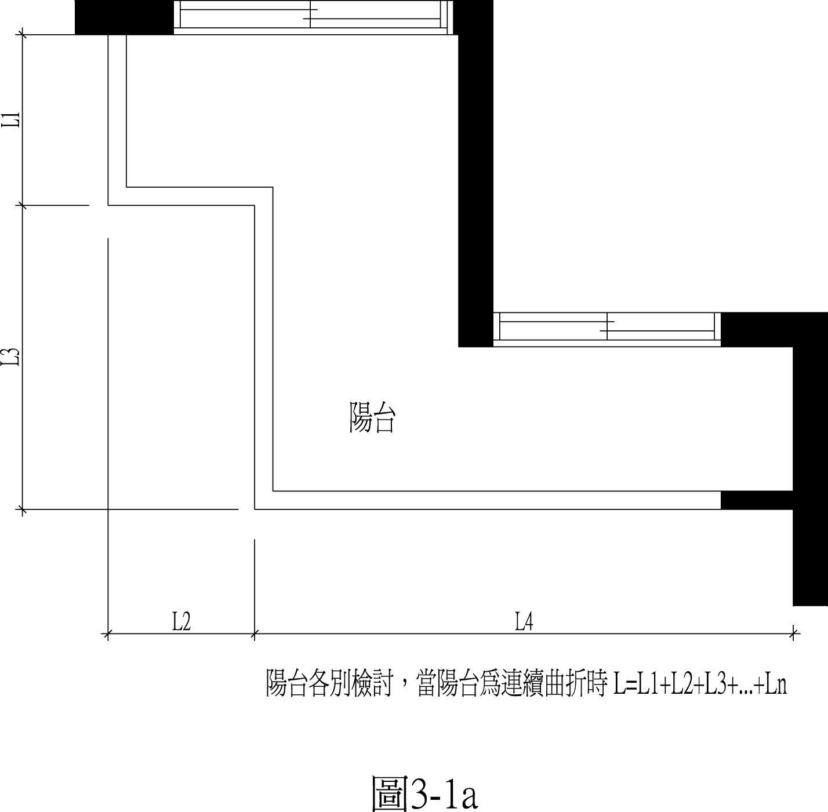

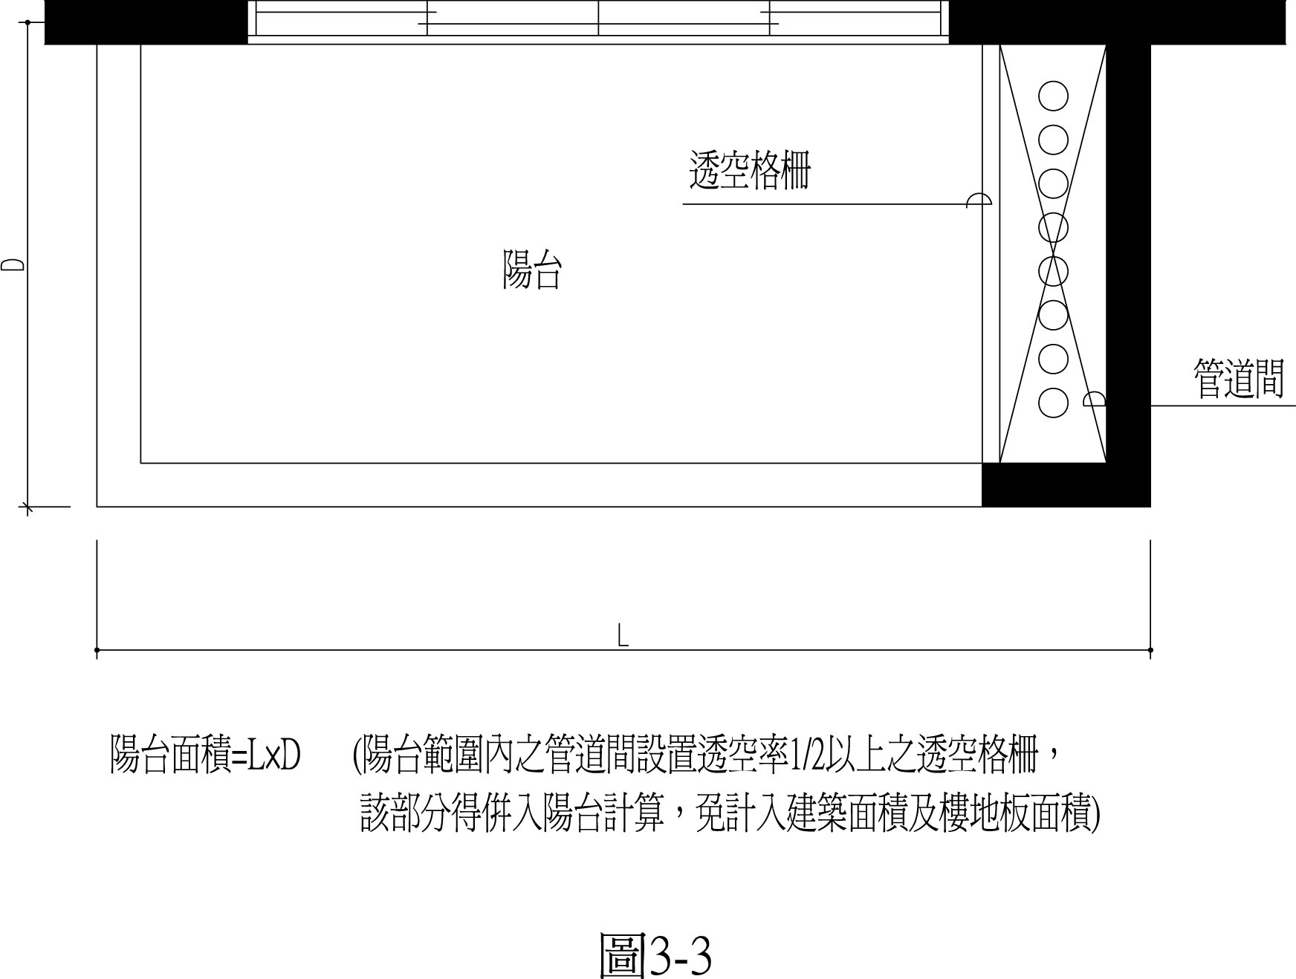

第四條：建築物露臺欄杆高度超過1.2公尺部份，透空率應達三分
之二以上，且總高度不得超過2公尺；並得自欄杆中心線向內外兩側延伸設置裝飾性構造。向內延伸不得大於50公
分；向外延伸不得大於1公尺。

第五條：建築物外牆窗台高度大於1.2公尺者，或小於1.2公尺而上方之窗為固定者，得於外側雨遮上方設置透空率達三分之二以上，自外牆牆心起算小於50公分且高度小於60公分之裝飾性構造。雨遮位置應低於上層樓地板30公分以上。
建築物結構露樑兼具雨遮功能且樑身寬度在1公尺以下並符合前項雨遮設置位置者，得於開口兩側外緣向外起算各50公分範圍內之樑身部分標註為雨遮，其裝飾性構造適用前項規定。
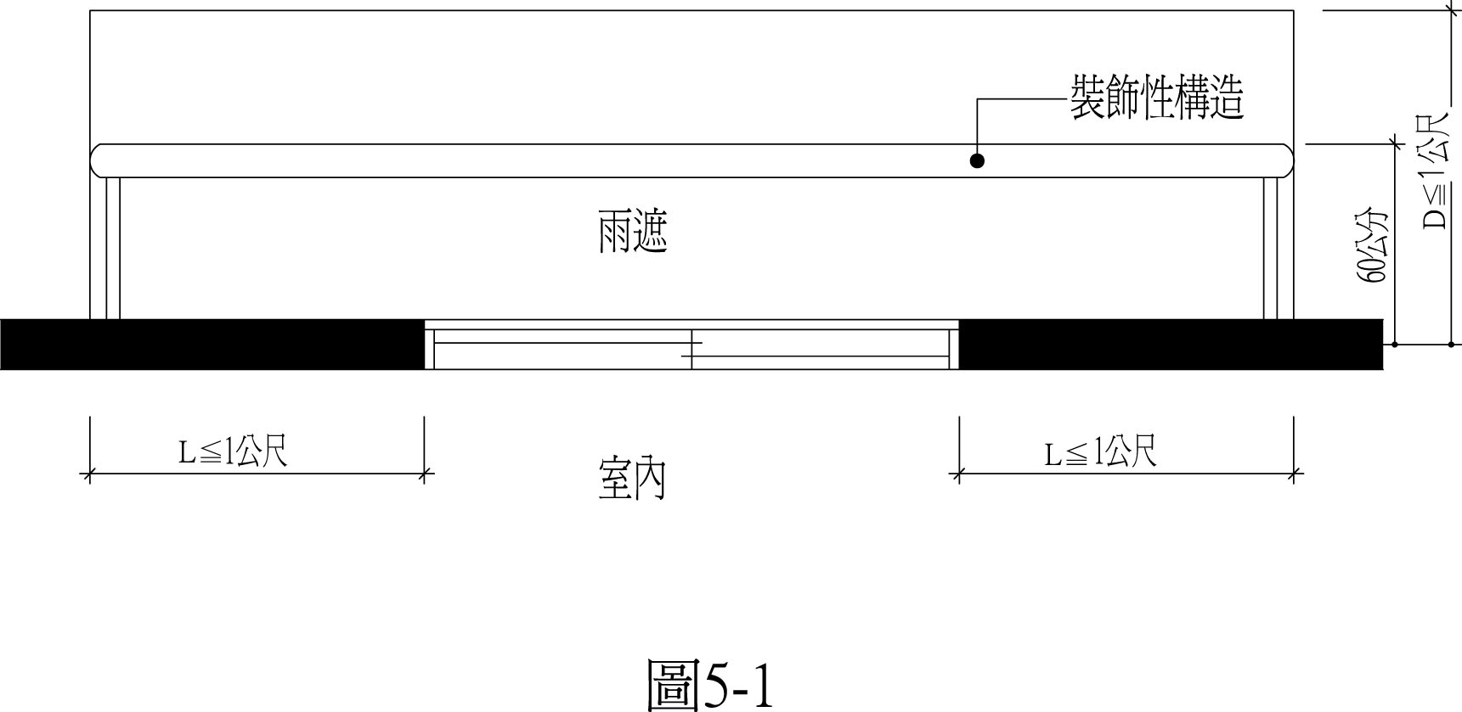

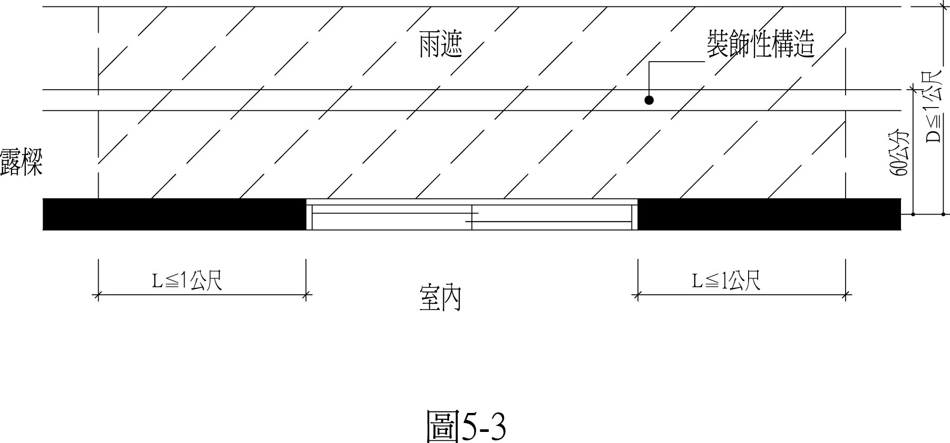

第六條：建築物屋頂女兒牆上之裝飾性構造應依下列各款擇一檢
討：
- 裝飾性構造併入女兒牆檢討者，其高度超過1.5公尺部份除依法計入建築物高度計算外，透空率應達二分之一以上。但爲立面造型需要，設置高度小於屋頂突出物，總長度小於女兒牆總長度十分之一之裝飾版，可免檢討透空率（詳圖6-1）。
- 裝飾性構造併入屋頂突出物檢討者，透空率應達三分之一以上。（詳圖6-2）。
前項女兒牆上之裝飾性構造得設置自女兒牆牆心向內外各水平延伸不超過50公分之裝飾版（詳圖6-3）且總高度不得超過6公尺。

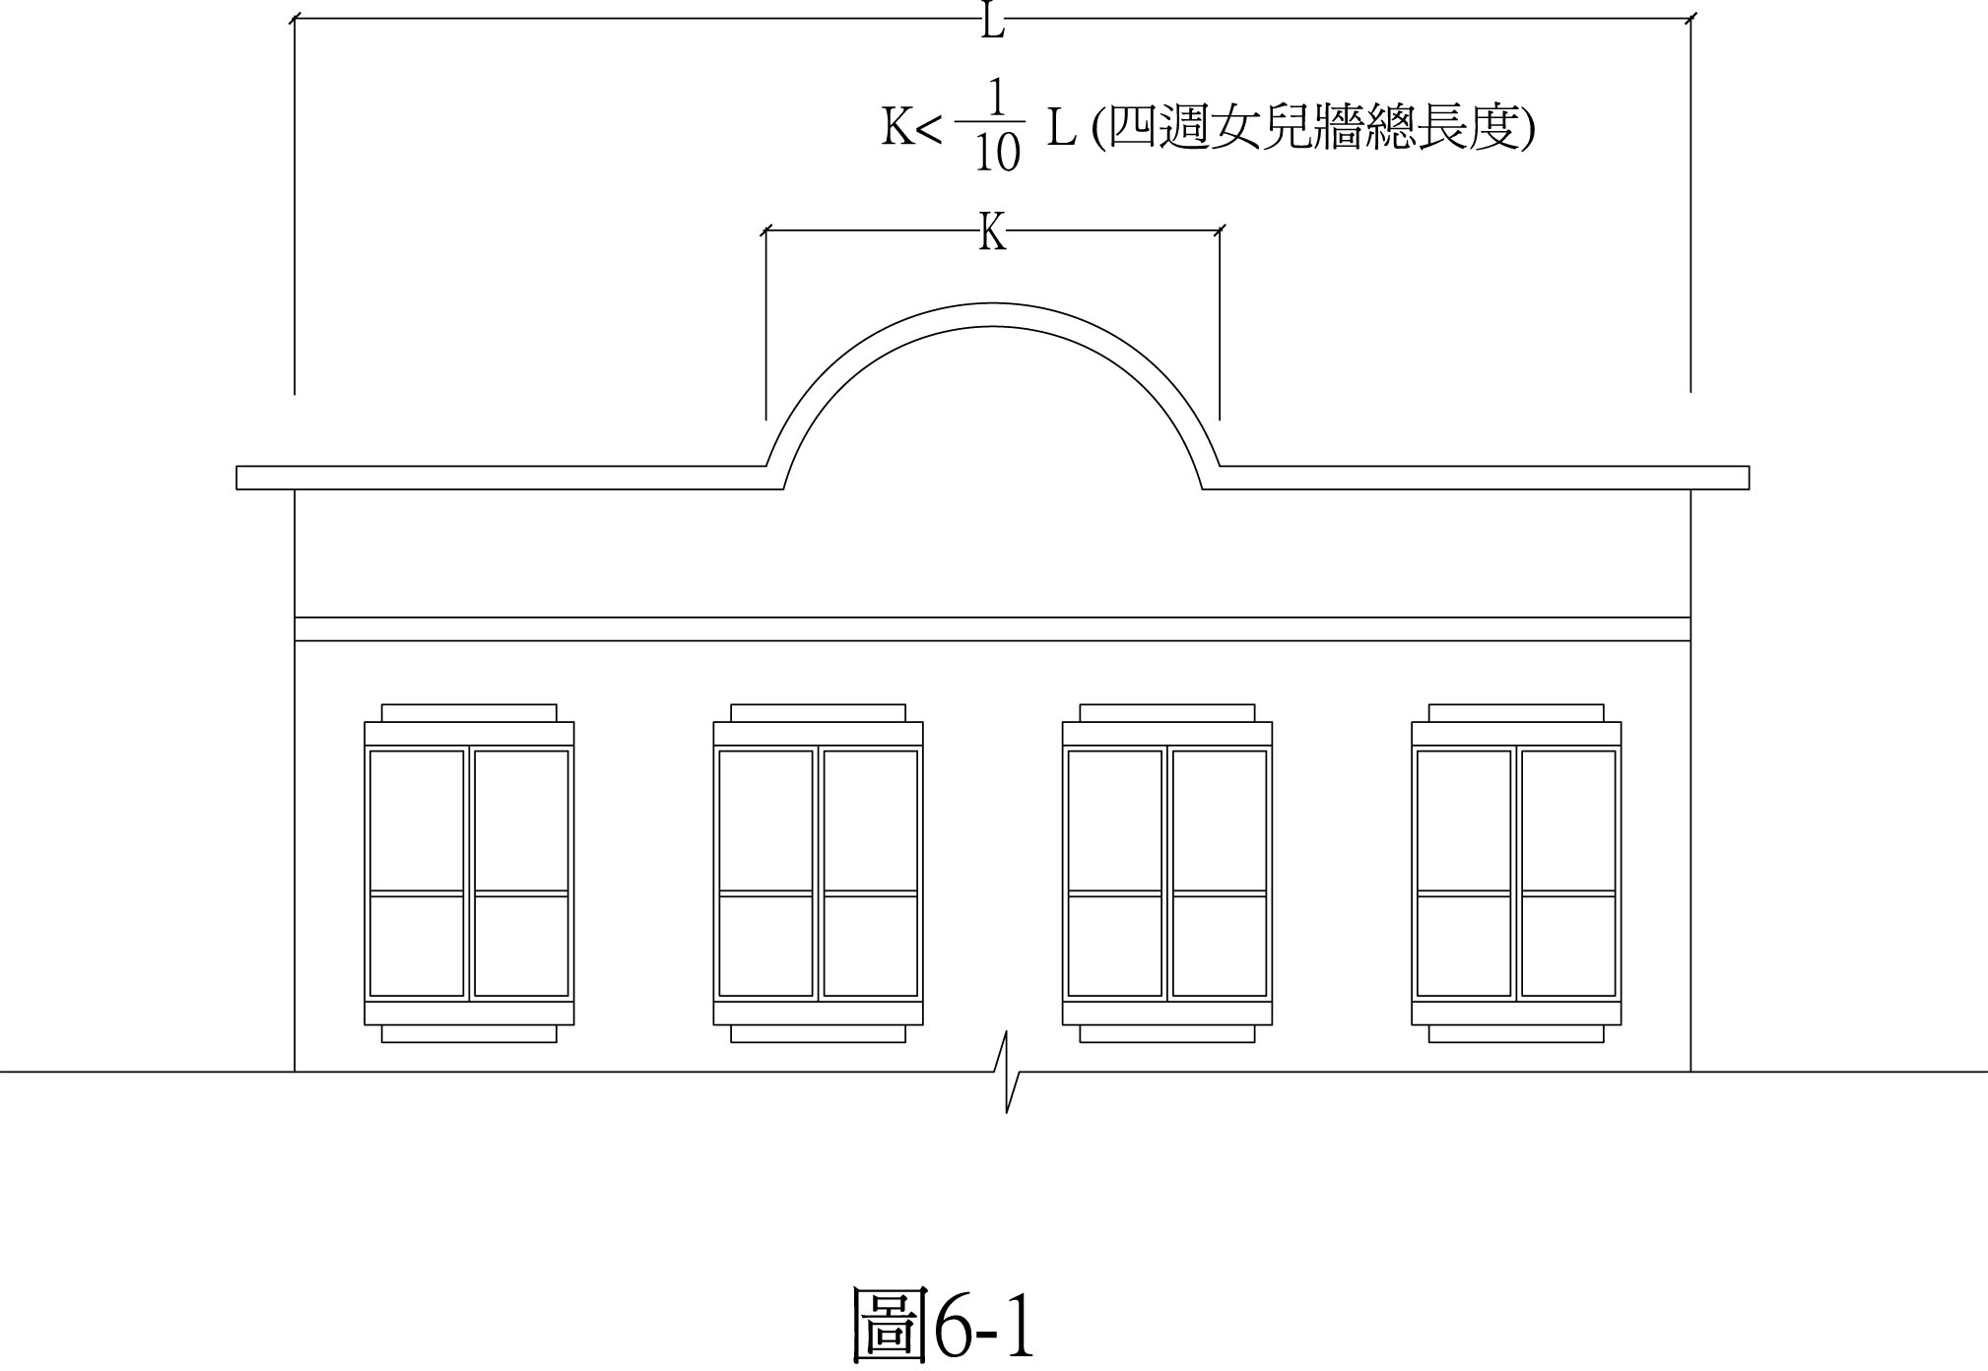

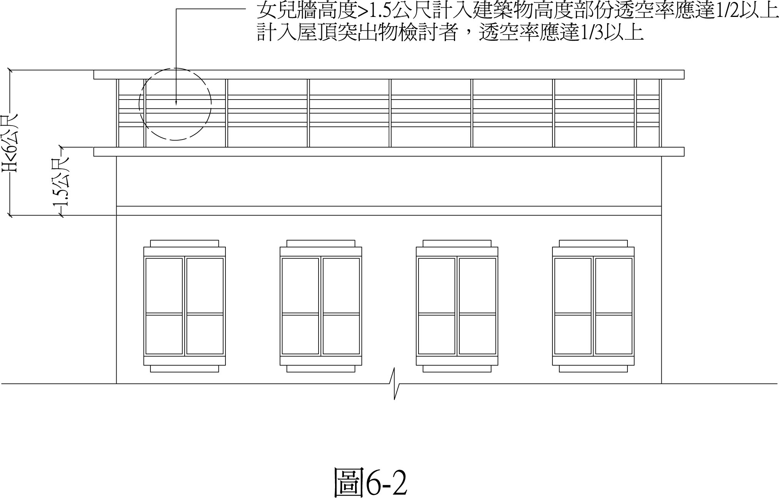

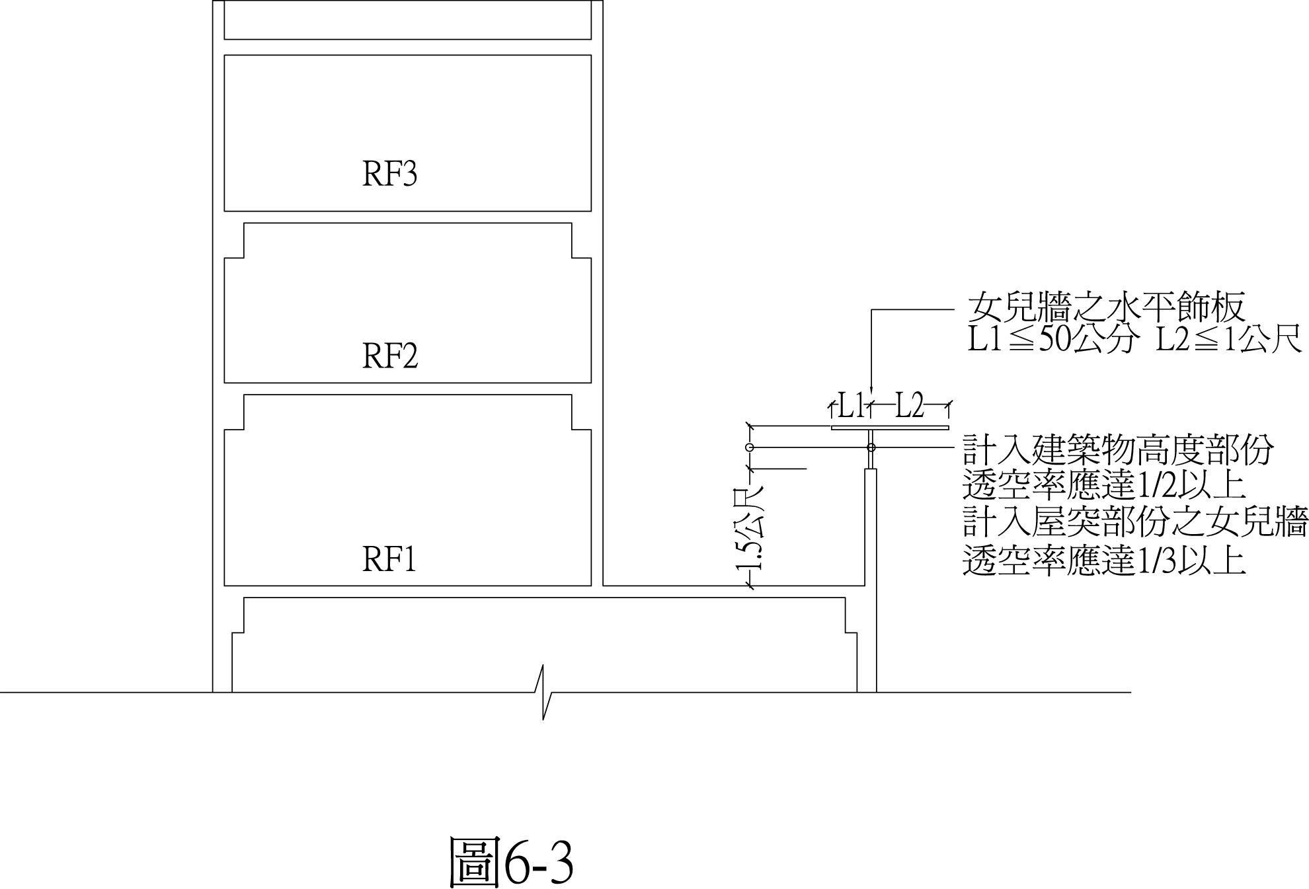

第七條：建築物之屋頂突出物得設置自牆心水平突出不超過50公
分及自法定屋頂突出物頂部垂直突出不超過50公分之
裝飾性構造，免計入屋頂突出物之高度及面積檢討（詳圖
7）。

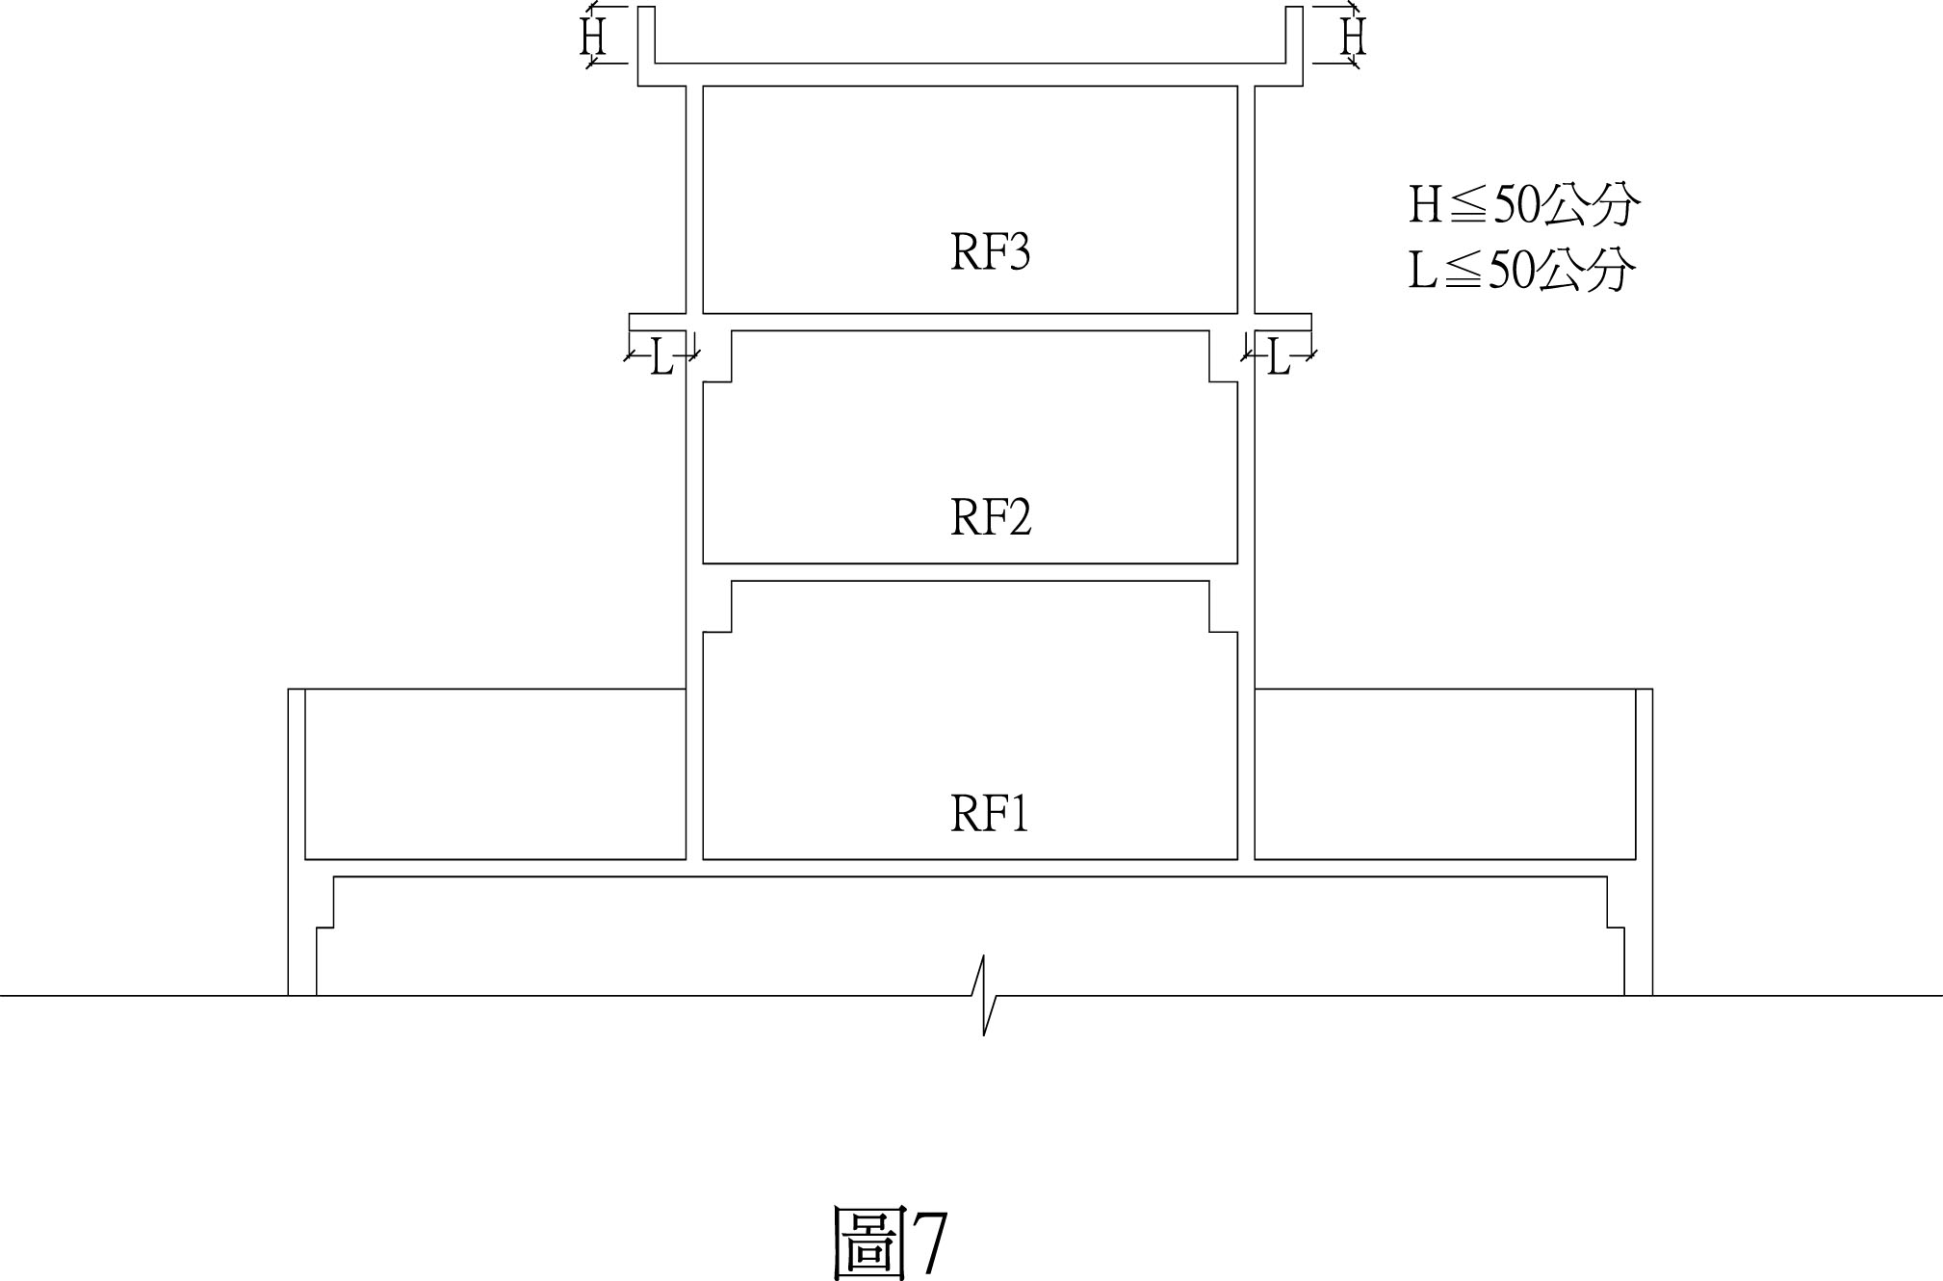

- ：建築物各部設置之裝飾性構造，除屋頂突出物依前條檢討
外，其餘均不得突出自基地地面提高2公尺起算之建築
物高度比及後院深度比限制線。

第九條：建築物外牆增設裝飾版、柱者，應依下列規定計算樓地板面積及建築面積：
- 、採內側空心或填實方式設計增設者，依圖9-1方式計算。
- 、外牆裝飾柱版寬度小於1.2公尺且內側填實者，得不計入樓地板面積。如有連續設置者，其淨間距不得小於60公分（詳圖9-2）。

第十條：圍牆主要出入口上方，得建築線及地界線範圍內，設置自圍牆牆心起算內外各深度1公尺之裝飾性構造，寬度並得向出入口兩側各延伸1公尺（圖10）。

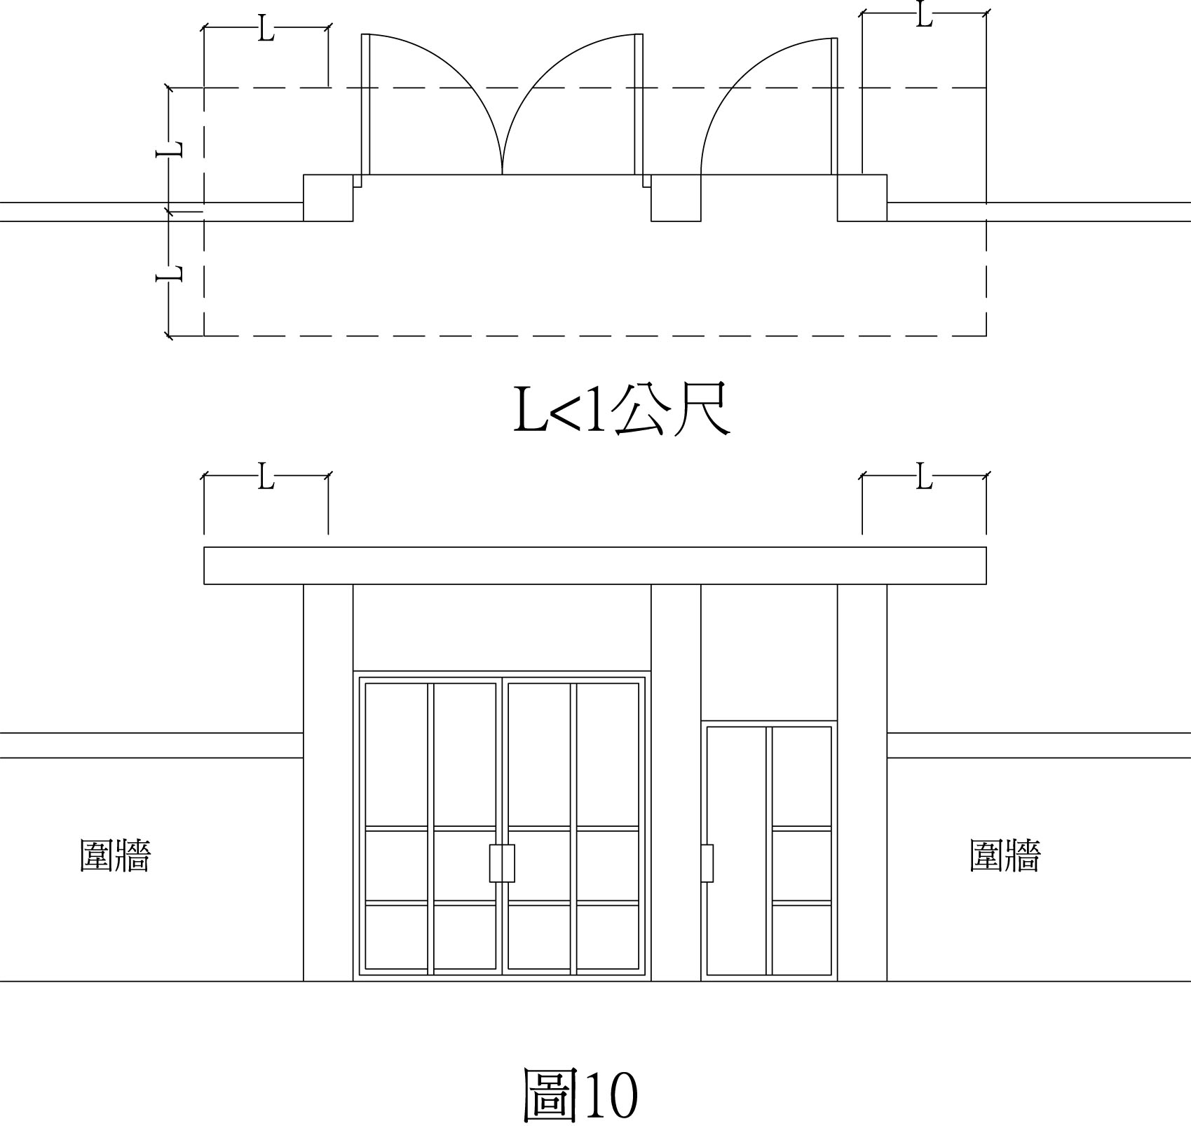

第十一條：經本市都市設計審議通過之案件，其裝飾性構造之設置，不受本準則之限制。

第十七章 樓層高度挑空夾層案
臺北市建築物樓層高度及夾層挑空設計管理規則
中華民國93年5月26日
北市工建字第09331494900號

主旨：函轉本府發布「臺北市建築物樓層高度及夾層挑空設計管理規則」，請 查照轉知 貴會會員。
說明：
一、依本府九十三年五月二十六日府法三字第○九三○三三六二七○○號令辦理
。
二、本案納入本局九十三年臺北市建管法令函釋彙編第○二七號，目錄第一組第○一○號。
三、網路網址：www.dba.tcg.gov.tw。

第 一 條 臺北市政府（以下簡稱本府）為管理臺北巿（以下簡稱本市）轄區之建築物非住宅用途之樓層高度及住宅與非住宅用途之夾層挑空設計相關事宜，特訂定本規則。
有關本巿建築物樓層高度及夾層挑空設計之相關事宜，除法規另有規定外，依本規則之規定。
第 二 條 本規則之主管機關為本府，並得依臺北市政府組織自治條例第二條第二項規定委任所屬機關執行。
第 三 條 建築物非住宅用途之樓層，其單層各戶樓地板面積（不含樓梯間、升降機間、機房、走廊等共用部分）在八十平方公尺以下者，其樓層高度應在三．六公尺以下。但符合下列各款情形之一者，不在此限：
一、因設置中央空氣調節設備、消防設備系統或結構樑尺寸深度在六十公分以上，需增加樓層高度，並檢具經建築師及相關專業技師簽證說明之樓層高度詳細剖面及必要設備圖說文件者，其樓層高度地面一層得放寬至四．六公尺，其餘各層得放寬至四公尺。但該相關構造及設備應於竣工前完成設置，且完成後淨高度應在三公尺以下。
二、同一戶因空間變化需求而採不同樓板高度之複層式構造設計，且其樓層高度最高在四．二公尺以下，平均高度在三．六公尺以下者。
三、符合第五條第一款規定者，其樓層高度得放寬至六公尺。
四、符合第五條第二款規定者，其地面一層樓層高度得放寬至四．六公尺，其餘各層放寬至四公尺。
第 四 條 主管機關對符合前條第一款規定者，應將其建築執照列為必要抽查案件，且將中央空氣調節設備列為重點抽查項目。
第 五 條 建築物非住宅用途樓層之各戶設置夾層、挑空，且其基準層樓地板面積（不含樓梯間、升降機間、機房、走廊等共用部分）在二百平方公尺以下者，或住宅用途樓層之各戶設置夾層、挑空者，除應依建築技術規則規定辦理外，並應符合下列各款規定：
一、設置夾層者，該夾層樓地板面積應在各戶基準層樓地板面積三分之一以下，且面積應在二十平方公尺以上，各向寬度應在三公尺以上。如夾層面積未達基準層樓地板面積三分之一者，其未達部分應在三平方公尺以下。
二、設置挑空者，該挑空樓層樓地板面積應在各戶基準層樓地板面積二分之一以上，各戶基準層樓地板面積應在八十平方公尺以上。
第 六 條 本規則於下列情形亦適用之：
一、本規則施行前已申請尚未領得建造執照者。
二、本規則施行前已領得建造執照，其申請變更設計增加樓層高度、基地面積或容積樓地板面積者。
第 七 條 建築物非住宅用途之樓層，因用途、構造特殊，適用本規則確有困難，並經本府核可者，得不適用本規則之一部或全部。
第 八 條 本規則自發布日施行。

【後續修正中，敬請期待】

第十八章 工業區內之平面設計類似集合住宅
北市工建字第09560085200號
中華民國95年01月06日
主旨：
有關工業區內之建造執照申請案，其平面設計類似集合住宅之處理原則及後續執行方式，自發文日起開始實施，請 查照轉知 貴會會員。
說明：
ㄧ、本原則係鑑於部分建商將原屬於工業區或工業用地土地，以平面類似集合住宅之設計方式，提供一般民眾作為住宅使用，並以低於住宅區市場行情之價格出售予一般民眾，因其平面設計類似集合住宅，易使一般購屋民眾誤認為俗稱之工業住宅。此舉除肇致購屋糾紛，並影響合法建築開發業者之權益，為避免造成不公平競爭及爾後違規使用處理之困難，故訂定處理原則如下（未符該原則規定者，不予核發建造執照）：
（ㄧ）單戶室內面積（含浴廁空間及茶水間）須大於150平方公尺（惟文化藝術工作室另依「臺北市土地使用分區管制規則」之規定）。
（二）機電設備空間須集中設置於公共空間，並為公共使用且不得約定專用。
（三）各戶僅能設置一套之浴廁空間。
（四）室內除必要之茶水間（限設一處）及浴廁空間外，不得設置隔間。
（五）於執照注意事項附表加註：「起造人應依原核定用途使用，並將建築物用途詳細告知各承買戶，除於公寓大廈管理規約草約中明確記載外，產權移轉應列入交代且須轉載於公寓大廈管理規約中，施工中加強樣品屋及預售中心之管理，樣品屋、實品屋及圖說應符合發照圖說及用途，並於現場張貼公告說明。現場如作核准用途以外之使用，均視為違規使用，將依建築法相關規定處理。」
（六）起造人須切結：「確實作OOOOO使用，如誤導民眾為住宅用途，或有不實廣告惡意欺瞞等行為，經行政院公平交易委員會認定而受處罰，或受敗訴判決確定時，廢止建造執照。」
二、相關後續執行方式如下：
（ㄧ）實施日前掛號之申請案件（含變更設計案），依說明一之（三）、（四）、（五）、（六）款辦理。。
（二）實施日後掛號之建照申請案件，依說明一所訂原則辦理，但已完成都市設計或都市更新審議者，仍應依說明一之（三）、（四）、（五）、（六）款辦理。
（三）實施日後辦理變更設計之案件，依下列原則辦理：
1、原建造執照非屬策略性產業使用及類似集合住宅平面，擬辦理變更設計為策略性產業使用或其他類似集合住宅平面之案件，仍比照說明一原則辦理。
2、原已屬策略性產業或其他類似集合住宅平面使用之變更設計案件，得維持原核准內容，如欲調整設計平面者，仍依說明一所訂原則辦理。
（四）申請使用執照中之建造執照案件，於使用執照核發時於附表內註記：「起造人應依原核定用途使用，並將建築物用途詳細告知各承買戶，且應於公寓大廈管理規約草約中載明，應依原核定用途使用，不得供作其他用途之使用，並應列入產權移轉交代，轉載於公寓大廈管理規約中。」
（五）使用執照核發後二年內，持續加強巡查及不定期檢查，如發現未依原核定用途使用，將依法查處。
三、本案納入本局九十五年臺北市建管法令函釋彙編第001號，目錄第一組編號第1號。
四、網路網址：www.dba.tcg.gov.tw。
正本：臺北市建築師公會、臺灣省建築師公會臺北市聯絡處、臺北市建築開發商業同業公會
副本：

【後續修正中，敬請期待】

